第九届中国大学生服务外包创新创业大赛

|  |
| --- |
| **THREE & TWO 技术有限公司** |
| **“超级会互动”移动实时会议互动系统** |
| 详细解决方案 |



|  |  |  |  |
| --- | --- | --- | --- |
| 日期 | 文档修改说明 | 版本号 | 修订者 |
| 2018.1.25 | 项目开发计划书 | 1.0 | 邓舒文 |
| 2018.3.20 | 项目开发计划书 | 2.0 | 邓舒文 |
| 2018.4.15 | 测试相关 | 3.0 | 李明昱 |

文档修订历史记录

目录

**第一部分 引言 1**

第一章 综述 1

1.1编写目的 1

1.2预期读者 1

1.3背景 1

1.4参考资料 2

第二章 项目概述 3

2.1项目背景 3

2.2 项目目标 3

2.3 系统亮点 4

2.4 相关负责人 4

**第二部分 项目具体内容 6**

第三章 解决思路 6

3.1问题描述 6

3.2 解决思路 8

3.3 解决方案 10

第四章 项目规划 11

4.1 开发进度规划 11

4.2 人员规划安排 12

4.3 项目资源 13

第五章 业务分析 14

5.1 适用范围 14

5.2 市场调查 14

5.2.1 调查问卷 14

5.2.2 调查问卷分析报告 14

5.3 业务分析 19

5.4 项目特点 19

5.5 功能模块 20

5.6 功能实现 20

**第三部分 软件需求规格书 21**

第六章 任务概述 21

6.1 目标 21

6.2 用户特点 21

6.3 系统结构 22

6.4 假定和约束 23

第七章 需求规定 23

7.1 功能需求 23

7.2 界面设计 25

7.2.1 设计原则 25

7.2.2 页面设计 26

7.3 性能要求 34

7.4运行环境以及外部接口需求 35

第八章 概要及详细设计 36

8.1 系统的逻辑架构 36

8.2 系统包图 37

8.3 系统类图 38

8.5 软件运行架构 40

8.6 开发架构 40

8.7 物理架构 40

8.8 软件时序图 41

第九章 数据库设计 41

9.1 用户互动信息(userinfo) 41

9.2用户基本信息(user_info) 42

9.3 直播房间列表(roominfo)(实时删除) 42

9.4 房间信息(room_info)(不删除) 42

9.5 房间弹幕(room_comment) 43

9.6 用户签到(user_signin) 43

9.7 用户记录(user_record) 43

9.8投票信息(vote_info) 43

9.9红包信息(redPacket_info) 44

9.10推荐(recommend_info) 44

第十章 测试 45

10.1测试计划 45

10.2 测试计划 45

10.2.1 测试条件 45

10.2.2 测试方法 46

10.2.3 人员安排计划 46

10.3 专题测试 46

10.3.1 单元测试 46

10.3.2 系统测试 48

10.4 测试文档 50

**第四部分 商业计划书 51**

第十一章 竞争性分析 51

11.1 竞争对手 51

11.2 现状 51

11.3 竞争现状的问题 51

11.4 竞争优势 51

第十二章 财务相关 52

12.1 财务管理目标 52

12.2 财务管理基本原则 52

12.3 财务假定 53

12.4 盈利模式 53

12.5 未来五年财务报表 54

12.5.1 未来五年资产负债表 54

12.5.2 未来五年损益表 55

12.5.3 未来五年现金流量表 56

12.6 财务总结 56

12.7 可行性分析 57

第十三章 风险相关 57

13.1 项目风险分析 57

13.2 风险监控 58

13.3 风险应对预案 58

13.3.1 内部风险预案 58

13.3.2 外部风险预案 58

附录 1. 服务协议 59

附录2 其他财务相关 62

第一部分 引言

# 第一章 综述

1.1编写目的

编写此文档的目的是将“超级会互动”系统开发的细节确定下来，希望能够让本系统的开发工程更具体。为了让系统开发者、分析人员以及用户对该系统的初步定义都能够有一个共同的理解。同时本文论证了本系统的可行性，说明了本系统的功能需求、软硬件性能需求以及数据相关的需求。同时描述了根据相关系统预期所要实现的功能对本项目的时间进度规划。将具体编写目的如下：

论证本系统的可行性，通过市场、项目背景、风险、财务等相关确定该系统的存在意义。

1. 进一步将本项目的实施时间进度以及相关计划的细节落实。
2. 定义软件总体要求，作为用户和系统开发人员之间的相互了解的基础
3. 提供软硬件性能需求、初步设计本系统，作为系统开发人员进行系统设计和编码初步基础。
4. 作为测试系统的依据

## 1.2预期读者

A:项目负责人：相关负责人可以根据该文档了解预期产品的功能，并以此为依据对系统进行设计、对项目进行管理。

B:系统开发人员：进行需求分析，设计系统，设计数据库。

C:UI设计人员：根据系统的架构以及功能需求进行web端及APP端的界面设计。

D:测试员：根据本文档编写的测试用例，对产品进行相关测试

E:用户：了解预期产品的功能和性能

F:其他人员：项目验收方等可以依次为依据了解本项目。

## 1.3背景

说明：

待开发系统名称：“超级会互动”移动实时会议互动系统

开发者：THREE & TWO队

适用对象：有会议管理，会议互动需求的所有用户

## 1.4参考资料

《第九届中国大学生服务外包创新创业大赛企业命题类赛题手册》

《CNNIC:2018年第41次中国互联网络发展状况统计报告》

《工业和信息化部关于电信服务质量的通告（2018年第1号）》

《软件需求工程：原理和方法》金芝、刘璘、金英科学出版社

# 第二章 项目概述

## 2.1项目背景

众所周知，近年来我国的经济高速发展。伴随着经济发展，在日常工作当中，企业以及个人越来越注重效率的问题。其中座谈会、交流会、会面客户、培训会等各种形式的会议在工作当中扮演着一个相当重要的角色。提升各类会议的效率，便能够大大的提升工作的效率。

伴随着这样的背景，市面上出现了各类企业管理软件或现场互动小程序，对于效率提升这方面的效果参差不齐，如微信中存在的现场互动小程序。多数只能完成会议签到，会上抽奖部分功能，大多数时候用于提高非传统会议中的娱乐型聚会的会议互动性。很少有传统、小型会议的场景能够使用这些小程序，且互动功能较少，与会人员的积极性并没有从真正意义上调动起来。

再如很多市面上的会议及企业管理软件。很多企业管理软件当中没有会议互动这一功能，而会议相关软件当中的功能又很大程度上局限于会议时间、会议地点发布。所以这两类软件常常只能完成传统会议上的部分流程，不能很好的兼容大型会议。

与此同时，据工信部发布的《工业和信息化部关于电信服务质量的通告（2018年第1号）》，截止2017年底，全国电话用户总数达到16.1亿户，其中移动电话用户14.2亿户。其中4G用户保持稳步增长，1-12月净增2.27亿户，总数达到9.97亿户，移动互联网接入流量累计达246亿吉比特；智能手机出货量约4.61亿部。4G网络的快速普及也使得当初难以实现的功能现在可以轻而易举的实现，高速的互联网也催生了越来越多的“互联网+”产业。

基于上述背景，我们将从不同的会议类型进行会议互动功能需求的分析，以满足用户在不同会议场景当中的互动要求。在需求分析的基础上，开发出“超级会互动”移动实时会议互动系统，包括手机端的“超级会互动”APP和web端的互动管理系统，能够更人性化的服务用户的会议互动需求。

## 2.2 项目目标

“超级会互动”移动实时会议互动系统的总体目标是通过对用户互动需求分析，建立起能够满足用户线上线下，场内场外会议互动需求的平台。其具体目标罗列如下：

1. 将“用户需求在首位，发散思维做创新”的思想理念用于系统设计，更人性化的为用户提供会议互动。

2. 实现以基本功能为主（会议互动模块、个人信息等功能）为主，以亮点功能（智能会议推荐、社交系统、会议直播等功能）为辅多角度的移动实时会议互动系统。

3. 建立具有安全性、易用性稳定性和功能性的基于Android操作系统以及Windows操作系统的会议互动系统。

## 2.3 系统亮点

（1）基础互动功能

本系统的基础功能就是解决原有会议当中互动性不够高，我们从线上线下，会场内外多维度结合打破原有的固定模式开拓了新的会议使用场景。

（2）会议直播功能引入

基于基础功能的解决，本项目组成员又发散思维，创新性的于会议系统当中引入了会议直播功能，更加轻便的解决了不能到会议现场的问题，拓宽了会议进行的方式。

（3）社交化功能的引入

基于中国网民对于社交功能的巨大需求，因此在本系统中引入了社交系接收通知消息、添加好友进行聊天、会议分享等社交化的功能更人性化的满足用户更多需求。

（4）智能化会议推荐

引入智能化系统，根据用户参加过的会议来判断用户的喜好根据此来为用户推荐会议。

（5）弥补现有同类产品的不足

与目前市场上的同类产品相比较，本系统的主要优势有：兼容工作型会议与娱乐型会议；顺利的解决了会议的无法到场的问题；更多的会议互动内容；历史会议记录等原有产品没能实现的基础功能，同时人机界面交互能力强，用户易上手操作。

## 2.4 相关负责人

“超级会互动”移动实时会议互动系统，指导老师杨柳、冷伟主研软件开发方向，现有团队成员5人，其中3人来自信息学院，2人来自经济管理学院，各司其职，通过前期积累的专业知识，相信我们有能力克服竞赛中的种种困难，完成目标。项目概述责任分配表如表2-1所示：

表2-1项目概述责任分配表

|  |  |  |
| --- | --- | --- |
| 队员 | 职能分工 | 具体职责 |
| 李明昱 | 项目负责人 | 统筹整个项目同时编写APP端代码 |
| 罗逍遥 | 项目开发 | 主攻web端会议管理方向及后台搭建 |
| 步相庆 | 数据库 | 对整个系统的数据库精心设计 |
| 邓舒文 | 项目展示 | 现场答辩、PPT、报告等材料的撰写 |
| 张馨予 | UI设计 | 界面设计、视频制作 |

第二部分 项目具体内容

# 第三章 解决思路

## 3.1问题描述

各类企业的信息化工作不断推进，企业内需要协同办公的需求越来越高，也催生出了许多优质的协同办公的软件：OA协同办公系统、阿里钉钉、企业微信等软件。这些软件广泛的运用于上班打卡签到，跨部门之间的快速沟通以及推进了一部分无纸化办公的进程。但是通过对这几个软件的使用观察发现，以上软件的会议部分并没有做的很好，同时也没有真正意义上地解决开会时无法到场，以及如何更好地同会议伙伴的互动问题。

而专做现场互动的系统大多为微信小程序，其质量参差不齐，互动的内容质量更是无法保证。且这些微信小程序大多只能顾忌到大型娱乐型的会议的互动，无法兼顾到小型或工作型会议，系统应用范围较为局限。以上两种软件具体问题有以下几种：

1.无法将用户的互动各类需求完全实现

各类提供会议支持软件的架构层次不齐，每个软件上都不能全部实现用户的所有需求。

2.工作型的会议以及娱乐型的会议无法兼容

以上两种会议既有相似之处又有对立面的存在，但总的来说是统一到一个会议管理支撑的应用程序是能够完成的。

3.软件不够智能化

软件只能完成协同办公的基本要求，少有智能化的推送来拓宽使用者的眼界，加大用户的使用频率。

4.人机交互差

针对以上问题的分析和对需求的理解，经过详细的需求调研，本系统的主要功能期望如表3-1、3-2所示：

表3-1 系统基础功能期望

|  |  |
| --- | --- |
| 功能模块 | 实现功能 |
| 登录 | 登录 |
| 注册新用户 |
| 个人中心模块 | 修改密码 |
| 修改个人资料 |
| 打赏充值 |
| 票数统计 |
| 会议模块 | 加入会议 |
| 创建会议 |
| 邀请用户加入会议 |
| 会议基础互动模块 | **发红包** |
| **弹幕评论互动** |
| **投票** |
| **扫码签到** |
| **拍照上传分享** | |

表3-2 系统高级功能期望

|  |  |
| --- | --- |
| 直播互动模块 | 会议直播 |
| 送礼物 |
| 点赞 |
| 弹幕上墙 |
| 美颜、转换摄像头 |
| 会议类型选择 |
| 会议智能推荐 |
| 会议分享 |
| 社交系统模块 | 添加好友 |
| 好友列表及详情 |
| 消息列表及详情 |
| 回复消息 |
| 分享会议 |
| 通知的收发 |
| 性能测试 | 性能测试 |

## 3.2 解决思路

我们小组通过前期分发问卷的方式切实调查用户的互动需求，找寻用户痛点；下载相关软件找寻他们的空白点和不足之处；同时利用假期的实习期间进入企业进行实地调查，切身感受用户的需求。我们发现用户相对于现在已有的会议软件或系统当中已有的会议相关内容更倾向于有能够实现实时互动的功能。互动代表着沟通，沟通的大大提高能够大大提高会议当中的效率。经过我们对微信现场互动小程序，开会宝，阿里钉钉等互动软件和企业管理软件的比较分析发现，用户的需求并没有完全实现，同时各平台之间存在壁垒，因此工作型的会议和娱乐型的会议难以相互兼容。

对此，我们开发了“超级会互动”移动实时会议互动系统。系统以基础互动功能为核心，以直播互动、智能化推送、社交功能、人性化服务为辅让用户能够通过此以更多，更全的互动方式为用户提供，更好的会议互动解决方案。研究技术路线如图3-1所示：



图3-1作品研究路线示意图

## 3.3 解决方案

针对现有问题的解决方法

1. 问卷调查提取出用户有关会议互动的需求，根据具体需求进行功能设计。
2. 工作型的会议以及娱乐型的会议无法兼容

讨论分析两者之间的相似之处和不同之处，基于用户的需求进行功能的设计。

3.软件不够智能化

引入基于内容的推荐算法等，根据其收藏参加的会议进行会议推荐。

4.人机交互差

通过UI设计的不断优化，本系统的操作步骤简单，功能类比分类清晰、交互界面理解容易。

# 第四章 项目规划

“超级会互动”移动实时会议互动系统项目于2018年1月12日立项，4月17日调试完毕，针对国内现有的会议互动模式较为单调，且互动效率不高的问题进行改进，致力于打造国内以会议基础互动为主远程互动功能为辅的移动实时会议互动系统。

## 4.1 开发进度规划

**1.调研阶段**

时间：2018.1.12-2018.1.22

时长：10天

阶段内容：在本阶段当中我们将会进行市场调研，分析调研所得到的数据获得用户需求，初步构建设想系统的功能等。同时此阶段为项目初期阶段，我们还将以分析所得的调研报告以及初步构想的功能为依据对整个项目进行初步的时间规划以及人员安排。

阶段产品：市场调研报告，初步规划

**2．需求分析阶段**

时间：2018.1.23—2018.2.13

时长：21天

阶段内容：在本阶段当中我们将会以调研报告结果为依据进行需求分析。准确理解用户对该项目的功能、性能、可靠性能等具体要求。将用户非形式的需求表述转化为完整的需求定义，同时建立起整个系统的框架。

阶段产品：详细解决方案、开发文档、系统框架

**3.方案确定**

时间：2018.2.14

阶段内容：方案细化，程序以及UI设计相关工作安排就位。

**4.技术开发阶段**

时间预期：2018.2.23——2018.4.9

时长预计：45天

阶段内容：根据设计方案，程序设计人员以及UI设计人员分步安排进行项目的开发安排工作

阶段产品：开发文档，demo代码

**5.测试阶段**

时间预期：2018.4.9—2018.4.17

时间预计：8天

阶段内容：项目组成员将会在项目提交前进行项目的调试，对各大主要功能性能进行初步的测试，同时对UI设计方面进行整改，以控制版本的质量。同时测试的项目组成员还会从用户的角度出发，优化部分功能提高用户的体验度。

阶段产品：测试后终版开发文档，优化后的demo代码。

## 4.2 人员规划安排

**1.组织架构**

本项目由两名顾问老师，五名队员组成。其组织架构如图所示：

图4-1 人员组织架构

**2.具体工作内容**

表4-1 具体工作内容

|  |  |  |
| --- | --- | --- |
| 任务项 | 姓名 | 提交项目 |
| APP端 | 李明昱 | APP源代码、开发规划、项目需求 |
| Web端 | 罗逍遥 | 网页代码、项目需求 |
| 数据库 | 步相庆 | 数据库，表，字段说明文档。概要设计、说明文档，项目源代码 |
| UI设计 | 张馨予 | APP端、web端的所有图片素材、展示视频 |
| 开发文档、市场调查 | 邓舒文 | 市场调研报告、开发文档 |

## 4.3 项目资源

**1.人力资源**

已在人员安排中清楚体现。

**2.已有开发设施**

开发地点：软件实验室

开发硬件：笔记本电脑、Android手机

开发软件：Eclipse、PS、Android studio

文献资源：中国知网

# 第五章 业务分析

## 5.1 适用范围

（1）适用于需要会议场内主持者与参与者互动的场景

（2）适用于需要会议主持者与场外进行互动的场景

（3）适用于需要会议主持者与场内，场外同时进行互动的场景

## 5.2 市场调查

### 5.2.1 调查问卷

为找出用户的真正需求，真正意义上去了解本项目的用户。本项目组通过问卷星网站和纸质的方式设计、分发了相关问题的问卷。回收的问卷将作为本项目进行需求分析、系统机构设计的参考依据。

### 5.2.2 调查问卷分析报告

**关于移动实时会议系统用户需求的调查报告**

**1.前言**

THREE ＆ TWO项目小组为能够更好的了解和实现用户有关移动实时会议互动系统的需求，进行了相关方面的市场调查。本次调查主要面向有对移动实时会议系统使用需要的用户，包括但不限于:白领，学生，研究人员。我们采用了抽样的方式通过问卷工具:问卷星分发问卷。本次发放有效问卷120份，大于30份因此具有概率统计的意义。现将调查研究结果公布如下:

**2.调查情况陈述**

问卷设计时考虑到会议类型的多样性，我们初步将会议类型分为了严肃型的工作化会议和娱乐型的会议。以此前提对会议实时系统进行相关调查。同时根据会议类型的初步设定，我们针对不同类型会议进行了针对性的调查。

1）移动实时会议系统着重点的调查

通过对用户对于移动实时会议系统的特点的选择来确定后期我们系统设计的主要方面，调查结果如下：

表5-1 系统特点的（多选题）调查

|  |  |  |
| --- | --- | --- |
| 选项 | 小计 | 比例 |
| 解决无法到场的问题 | 76 | 63.33% |
| 互动性 | 88 | 73.33% |
| 智能推荐性 | 61 | 50.83% |
| 其他 | 13 | 10.83% |
| 本题有效填写人次 | 120 |  |

分析表格可以得知，针对移动实时会议系统用户最看重的是会议的互动性，其次对于解决无法到场这一特性上用户也有强烈的需求，同时对于基于本项目所涉想出来的会议智能推荐性用户也表现出极大地兴趣。调查结果与我们系统初期设计构想当中的，互动性，实时性，智能化的特点完全吻合。

2)会议类型的调查

通过对用户日常参加的会议类型进行调查，发现会议的类型是多样化的。调查结果如下表所示;

表5-2 会议类型（多选题）调查统计结果

|  |  |  |
| --- | --- | --- |
| 选项 | 小计 | 比例 |
| 换届选举型会议 | 51 | 42.5% |
| 汇报型会议 | 61 | 50.83% |
| 学术交流会 | 70 | 58.33% |
| 公司年会 | 33 | 27.5% |
| 其他 | 28 | 23.33% |
| 本题有效填写人次 | 120 |  |

分析所回收上的问卷中的直接结果以及其他选项当中的答案可以知道用户所参加的会议类型与问卷设计之初所设想的两大类型的会议分类吻合。其中严肃型会议约占用户日常参加的75%，娱乐型会议约占25%。

3）两种会议类型需求的调查

通过对严肃型工作会议以及娱乐型的会议的需求调查确定本系统当中所要实现的功能。需求调查结果如下：

表5-3 严肃型工作会议需求（多选题）调查统计结果

|  |  |  |
| --- | --- | --- |
| 选项 | 小计 | 比例 |
| 文档及时共享 | 98 | 81.67% |
| 会议签到 | 63 | 52.5% |
| 线上会议 | 59 | 49.17% |
| 会议流程简介 | 81 | 67.5% |
| 投票 | 57 | 47.5% |
| 其他 | 7 | 5.83% |
| 本题有效填写人次 | 120 |  |

表5-4娱乐型的会议需求（多选题）调查统计结果

|  |  |  |
| --- | --- | --- |
| 选项 | 小计 | 比例 |
| 到会签到 | 50 | 41.67% |
| 弹幕互动 | 78 | 65% |
| 现场抽奖 | 80 | 66.67% |
| 投票 | 58 | 48.33% |
| 现场问答 | 74 | 61.67% |
| 其他 | 8 | 6.67% |
| 本题有效填写人次 | 120 |  |

分析提取结果可知用户对于两种会议互动的要求有：会议签到、现场问答，到会签到，弹幕互动等功能。调查结果与我们系统初步设计的功能相吻合，为我们之后的功能的实现提供了用户需求的依据，同时其他答案下的文字答案也为系统功能设计提供了其他新的思考方向。

4）会议推荐有关方面的调查

这方面的调查为我们会议推荐功能提供用户需求数据支撑。这部分问题分为两个部分：

首先我们对用户的兴趣进行了初步的收集

表5-3 用户感兴趣领域调查统计结果

|  |  |  |
| --- | --- | --- |
| 选项 | 小计 | 比例 |
| 政治 | 35 | 29.17% |
| 商业 | 49 | 40.83% |
| 科技 | 73 | 60.83% |
| 时尚 | 70 | 58.33% |
| 娱乐 | 78 | 65% |
| 文体 | 57 | 47.5% |
| 其他 | 19 | 15.83% |
| 本题有效填写人次 | 120 |  |

其次调查了用户对于这一功能的需求。

表5-4 用户关于会议推荐功能的调查统计结果

|  |  |  |
| --- | --- | --- |
| 选项 | 小计 | 比例 |
| 是 | 96 | 80% |
| 否 | 24 | 20% |
| 本题有效填写人次 | 120 |  |

通过第一个问题用户选择的情况，可以为本次系统演示时的不同类型会议推荐频率提供依据；通过第二个问题可以看出绝大多数用户对这一功能的推出都持有肯定的态度，为之后系统会议推荐功能的设计提供用户需求方面的依据。

5）市场前景调查：会议频率

通过对频率的调查我们希望得出本系统在用户中大致的使用频率，为系统的可行性和市场前景提供依据，调查结果如下图：

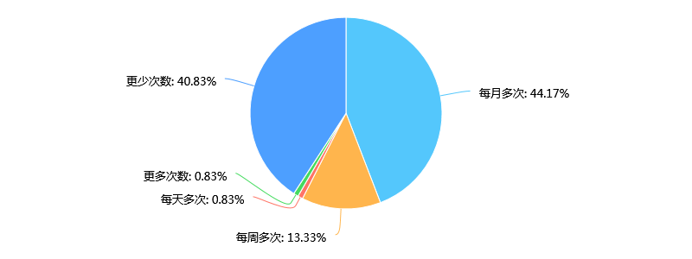

图5-1 会议频率（单选题）调查统计结果

约有2/3的用户会在每月内进行多次或更多次数的会议，因此我们可以初步确定大多数用户在一个月内会多次使用移动实时会议互动系统，会议频率的调查为本系统的可行性，未来前景方面提供了依据。

6）市场前景调查：竞争性调查

通过对用户现在使用的会议功能的全面性进行调查，位系统的可行性和市场前景提供依据，调查结果如下表：

问题：您所期望的功能是否已经于同一个app或者小程序上实现？

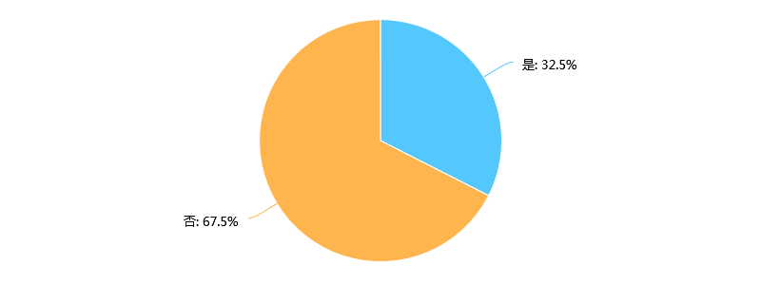

图5-2 会议频率（单选题）调查统计结果

通过调查结果可以看出绝大部分的用户需求并未于同一个app上实现，同时将答案为是的用户挑出得知，分析可以得知这一部分用户的需求仅单方面的着重于娱乐型会议或工作型会议。现存市面上已有可以完成单个类型会议部分要求的小程序或者app，但是兼顾两种会议的app或小程序依然处于市场空白的状态。

**3.总结**

此次调查较为简单，主要为系统设计提供依据，不作为市场调查的主要依据，未来系统正式上市时将会进行更加系统、全面的市场调查。

调查结果与我们分发调查问卷前做的预调查结果吻合，与我们系统设计初期构想相吻合，完善了系统架构的构建，增加了本次项目设计者的信心。同时用户的在问卷中提出建议也为我们提供了新的思考方向。

通过对此次调查结果的分析，获得了用户的大部分需求。实现以上需求为本次系统设计的主要目的，但未来系统设计将不会局限于以上功能。

## 5.3 业务分析

“超级会互动”实现了以基础互动业务为向导的多种功能的实现，其中囊括了包括基础功能在内的会议加入、会议弹幕互动，会议投票等功能，以及以智能会议推荐、会议分享、三方会议互动等为主的亮点功能。

用户注册业务主要包括个人动态、个人信息其中个人动态模块可以保存用户历史会议信息，并显示目前会议名称；个人信息模块中，用户可以随时增添删改个人信息，系统能够自动保存；智能会议模块中系统通过多种方式收集用户自身会议偏好，便于智能会议推荐方案的订制。

三方互动等为亮点业务，针对现有的会议互动仅能完成现场互动的问题，本系统从用户需求角度出发，创新性的添加了会议直播解决了远程实时互动的问题，社交系统及智能化系统也将在功能上区别于同类产品。

## 5.4 项目特点

**1.实时性**

为了能够解决会议期间，客户无法到达现场的问题以及现有远程会议系统中有过多的痛点，我们引入了简单易上手的会议直播方式来解决以上的问题。同时提高了会议内容传递的实时性。

**2.互动性**

通过市场调研，我们了解到现如今客户关于会议互动性方面有极大的需求。通过对会议互动要求的研究，我们组合创新的架构出了一套会议互动方式。

**3.兼容性**

充分考虑到，娱乐型的会议以及严谨性会议的不同以及共同点。我们对这两种会议互动方式进行了整合，以求在同一个系统中能够兼容以上两种会议的各类互动方式，减少其他系统的开发，提高本系统的经济效益。

**4.智能性**

“互联网+”时代下，人们对任何机器或者程序都要求越来越智能化。未来我们将希望实现通过算法得出用户所感兴趣的方向并为其进行相关大型直播会议的推荐。

**5.高效率**

本系统当中的会议提醒，会议发布等功能可以大大提高公司在会议通知，会议管理等方面的效率。

## 5.5 功能模块

本系统操作便捷，拓展灵活，系统按照用户实际需求，在确保安全稳定、数据规范的前提下，实现用户操作的准确性和便捷性，功能模块如图5-1所示：

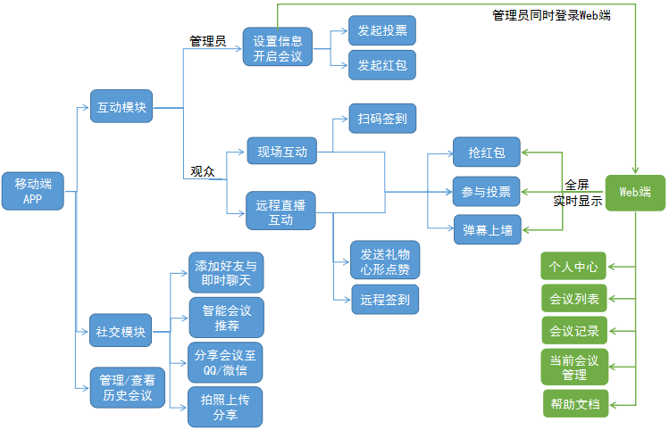

图5-1 功能模块图

## 5.6 功能实现

将在接下来下一节软件需求规格书中具体展示。

第三部分 软件需求规格书

为了保证项目团队能够按时保质保量的完成项目目标，便于项目团队成员之间更好的了解项目的情况，使得项目工作开展的各个过程合理有序，因此通过文件的形式确定下来系统的各项指标以及所本项目所需要完成工作的指标。本节内容将作为项目成员与项目干系成员之间的共识与约定，项目生命周期内的所有项目活动基础，项目团队看展工作以及检查项目工作的依据。

# 第六章 任务概述

## 6.1 目标

软件需求分析的主要实现目标：

1.对实现的系统功能做全面的表述，帮助用户判断实现功能的正确性、完整性，以及逻辑之间的一致性

2.描述和解释系统实现所需全部信息，问后期系统的技术开发、功能确认和测试提供一个基准。

3.以此为依据保证系统的质量，便于整个系统功能的修和验证，系统需求表达一致，使得后期进行系统优化时能做到可追踪和可修改性。

4.为软件管理人员提供软件成本以及编制开发文档的依据。

## 6.2 用户特点

本系统是立足于“互联网+”的大背景环境下产生的移动实时会议系统，因此本系统的运行要求网络和现实很好地结合，用户才能更好地使用，系统才能更完美的服务用户。

1.**系统管理以及维护人员**：计算机水平好，文化程度高，对Android studio、数据库等软件能够熟练操作，能够胜任系统管理工作。

2.**客户**：能够熟练运用智能手机以及电脑。本系统可供所有职业的人员使用，主要面向企业工作者，在4G通信网络的环境之下，智能手机、电脑的普及使得客户能够快速地上手使用本系统。

**会议主持方**:有发布会议的需求，需要会议上参与者与其之间的通过各种各样会议互动形式进行会议沟通以达到更好的会议效果。

**会议现场参与方：**能够到达会议现场与主持方进行互动。

**会议远程参与方：**不能到达会议现场，但仍然有了解会议、与主持方互动的需要。

**其他用户特点：**对大型会议有直播需求。

## 6.3 系统结构

超级会互动系统可规划为三层的安全控制域，网络安全设计以各域的工作特点为依据精心设计。

**1.终端用户层**

作为系统向各种手机终端、电脑终端提供功能展现层，用户通过安装客户端程序实现移动实时会议互动的功能，目前支持市面上手机操作系统为Android4.0及以上的终端以及电脑终端能够安装浏览器Chrome35以上的主流终端使用

**2.运营商服务层**

各电信运营商（移动/电信/联通）提供的无线网络支持GSM、GPRS、CDMA、WCDMA、4G、WIFI等各种无线网络环境，对于移动网络需要同时支持CMNET与CMWAP。

**3.业务逻辑层**

系统核心功能处理层，主要支撑系统与外部系统、手机终端、电脑终端的数据请求处理，实现会议场景移动化，包括基础服务支撑、访问安全管理、通用组件以及系统管理功能。

**4.外部系统层**

系统与外部接入系统的适配层。由于点赞发红包功能以及会议分享功能因此需要接入外部系统，系统主要包括移动支付系统以及其他的移动社交系统。

**5.网络拓扑图结构**

移动实时会议系统分层来描述，共分为：

* **终端侧：**用户侧通过网络发起使用本系统的终端设备和软件
* **网络侧：**提供网络服务的运营商
* **机房侧：**提供移动实时互动系统功能支撑的服务器

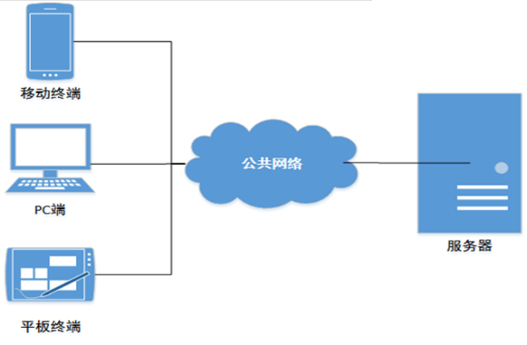

图6-1 网络拓扑结构图

## 6.4 假定和约束

**1.假定**

用户能够熟练使用智能手机以及web终端。

承诺为用户提供高效、智能化具有社交系统的移动会议实时互动系统。

假定承包了文思海辉公司这一项目，以能够登录市场为目的进行开发。

**2.约束**

**开发期限：**四个月；

**编程语言：**HTML、Java、JavaScript、CSS

**通信协议：**HTTP协议、WebSocket协议

**安全性与保密性：**密码采用RSA加密算法处理

# 第七章 需求规定

## 7.1 功能需求

已实现的功能：

（1）会议互动功能

表7-1 会议板块功能简介

|  |  |
| --- | --- |
| 功能名称 | 具体功能 |
| 会议创建  及加入 | 1. 以管理员身份完善会议信息，并创建会议。 2. 管理员可**邀请好友加入**会议。 3. 以观众身份从“热播列表”或“可能喜爱的会议”板块进入某会议。 4. 观众由会议索引页选择**现场互动**或**远程直播互动**。 |
| 会议互动 | 1. 管理员由移动端**发起投票**或**发红包互动**。 2. Web端屏幕生成该会议二维码，现场观众可**扫码签到**；直播观众可**远程签到**。 3. 现场观众与直播观众均可参与**弹幕上墙**、**抢红包**、**参与投票**等互动。 4. Web端**实时显示投票、抢红包结果**，**上墙弹幕实时更新。** 5. 直播观众可进行**发礼物**、**给会议点赞**等互动。 6. 可以上传现场的热图至会议。 |
| 其他会议功能 | 1. 用户可将喜爱的会议**分享至QQ或微信**。 2. 系统可为用户**智能推荐**可能喜爱的会议。 3. 直播发起方加入**美颜，开闪光灯，转换摄像头**的功能，更人性化地为用户提供服务。 |

（2）社交板块：可**接受系统通知、添加好友、发起好友对话、现场拍照分享**等；

（3）个人中心板块：设置个人信息以及**历史足迹**展示。

**具体介绍：**

1. **登录模块**

1）快速注册，登录一步完成，快速直接；

2）注册只需要ID以及密码即可。

**2.个人中心模块**

1）对用户的个人信息进行保护，用户有关个人信息的填写将在注册后自愿填写，无强制性。

2）进入用户信息填写页面可以对个人信息进行填写或更改，包括签名、认证、地区等信息的修改。

3）个人中心当中可以看到用户的历史会议足迹。

4）用户的账号等级及积分将随用户参与的会议个数及互动次数累计增加。

**3.会议创建及加入模块**

1）用户以管理员身份完善会议信息，并创建会议。管理员可邀请列表好友加入会议。

2）用户以观众身份从“热播列表”或“可能喜爱的会议”板块，点击进入某会议。

3）用户进入某会议后，通过该会议索引页可选择现场互动或远程直播互动。

**4.会议互动模块**

1）Web端于大屏幕上生成某会议的二维码，现场观众可扫码签到，直播观众可远程签到。

2）管理员由移动端发起投票或发红包互动。

3）现场观众与直播观众均可参与弹幕上墙、抢红包、参与投票等互动。

4）Web端实时显示投票、抢红包结果，上墙弹幕的内容实时更新。

5）直播观众可进行发礼物、给会议点赞等与主持人进行互动。

6) 远程参会者可以通过评论、弹幕以及送礼物的方式来与主持人进行互动。

7）从人性化设计的角度考虑，会议的主持可以调节镜头来调整会议所要展示的内容，同时查看会议的投票，点赞，评论等信息。

**5.发现会议模块**

1）引入滚动轮播图的形式，实时展现我们平台的相关热门信息，广告信息、活动等、点击即可进入相关详情页面。

2）根据用户行为智能推荐用户可能喜欢的会议。

3）这一功能模块下将会出现会议的几大分类，用户可以通过点进不同的分类去寻找自己所喜欢的会议。

**6.社交模块**

1）系统通知功能，在社交系统下的这一功能将实现主持过会议的简单反馈，请求添加好友的通知，邀请加入会议的通知，会议日程提醒通知。

2）好友通讯功能。该功能下能够实现会议进行当中添加好友，好友消息了解、进行好友对话等功能。

3）会议现场拍照分享。用户可在会议现场拍摄图片，配上自己的文字后上传，与其他用户进行分享。用户也可以为其他用户分享的图片点赞。

**7.性能测试模块**

对性能进行测试。

## 7.2 界面设计

### 7.2.1 设计原则

1.保持主干清晰，枝干适度。主要功能是会议互动，其他附带功能防止喧兵夺主。

2.结构清晰、使用方便，充分利用功能栏，尽量将所有的导功能都安排在一个分层格式中，方便显示应用内的当前位置。

3.突出首要任务，不要在屏幕上添加任何冗余的东西，尽量做到简洁，突出首要功能。

4.拒绝个性化，用户界面的设计以用户体验为中心。

### 7.2.2 页面设计

#### 7.2.2.1 APP登录注册界面展示

**1）登录页面展示**

1.页面中间图片为超级会互动的Logo。

2.输入用户名id以及密码即可点击登录。

**2）注册页面展示**

1.输入注册用户名id

2.输入密码，以及再次输入密码

3.如果用户名或者登录密码不符合要求将会提示：账户或用户名太短；两次输入密码不一致。

4.注册表示同意《超级会互动服务协议》，具体协议内容将会以附录的形式展现。

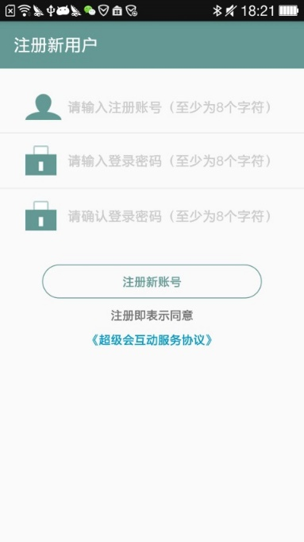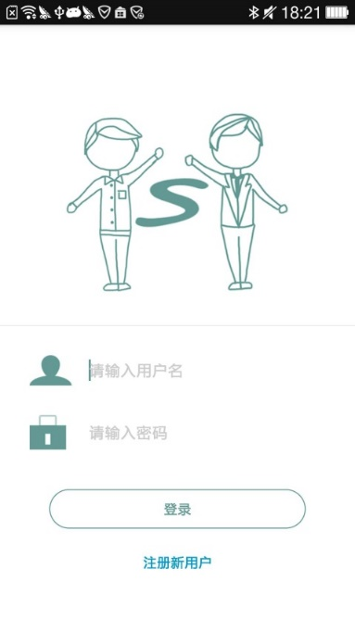

图7-1登录界面 图7-2 注册界面

#### 7.2.2 APP主功能板块展示

**1）主页展示**

1.该界面为登录进去后看到的主界面，该界面主要为展示系统为用户推送的热门会议。展示内容主要有：会议名称，会议发起人和已加入会议人数等。

2.界面最下方为五个板块，第一个板块为我们登录进去的最初页面，第二个按钮点击将会跳转到发现会议界面；第三个按钮为发起会议按钮；第四个按钮为系统社区钮，点击将会跳转到社区界面；第五个为个人中心按钮，点击进去即可查看个人信息。

**2）发现会议界面展示**

1.最上方模块为广告展示区域。

2.中间模块为会议类型分类区域，用户可以通过选择会议类型进入相关会议界面。

3.点击“可能喜欢的会议”按钮一栏，即可进入系统通过用户行为分析推荐的用户可能喜欢的会议。

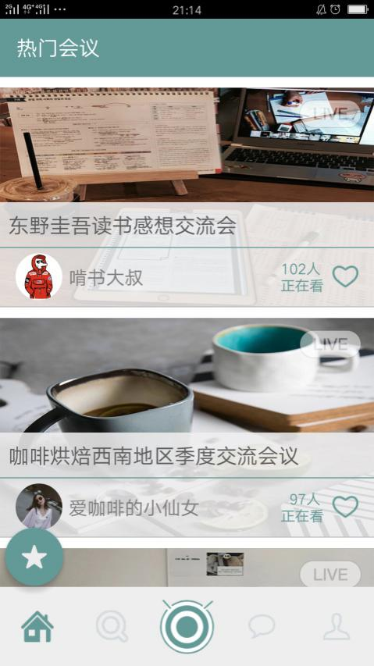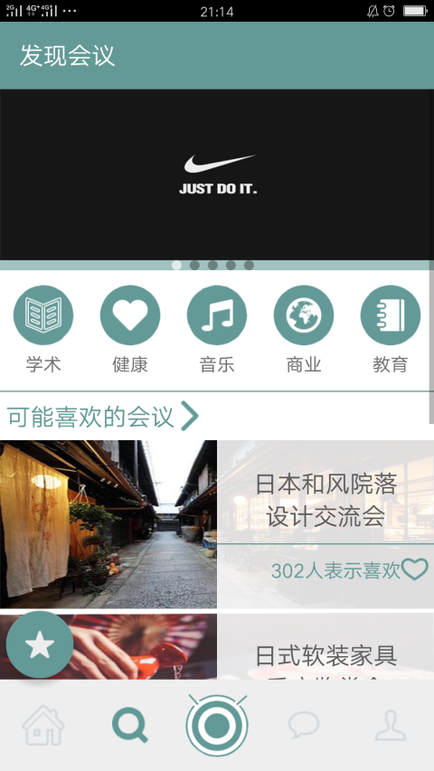

图7-3 主页展示板块 图7-4 会议推荐界面

**3）通知界面聊天展示**

1.最上方有通知和聊天两界面的选择按钮

2.点击通知即可看到系统发来的通知

3.点击聊天即可看到好友发来的聊天消息

该页面操作简单，容易上手使用。

**4）消息页面展示**

1.与常见社交软件界面相似。点击好友头像即可与其进行聊天。

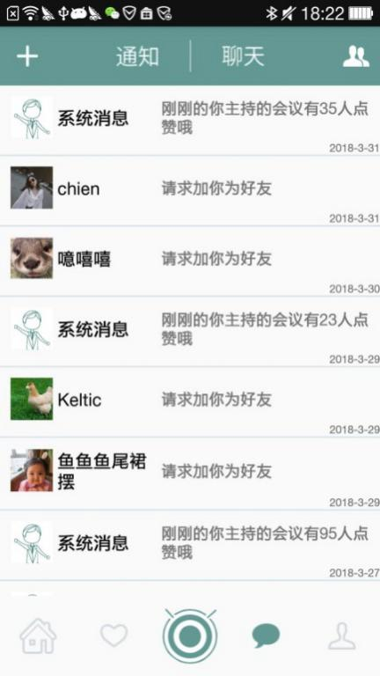 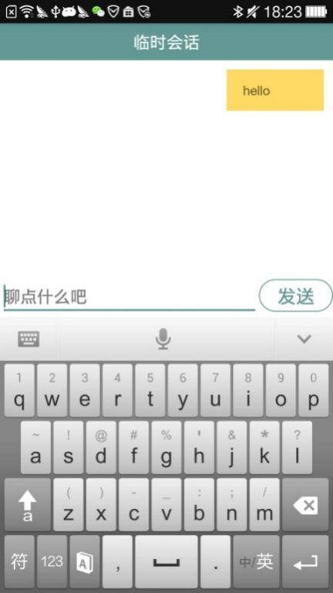

图7-5 通知聊天界面 图7-6 消息界面

**5）个人信息中心及历史记录页面展示**

进入该页面点击不同的信息即可对自己的信息进行修改。

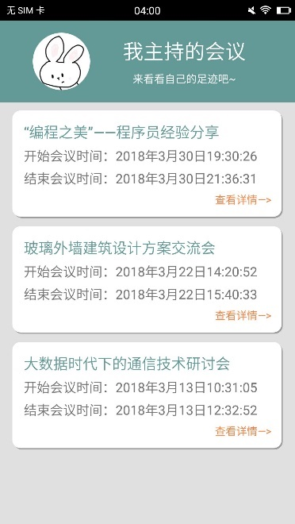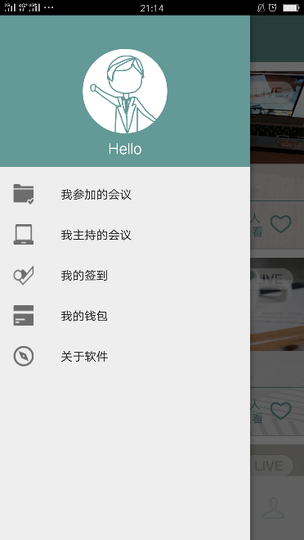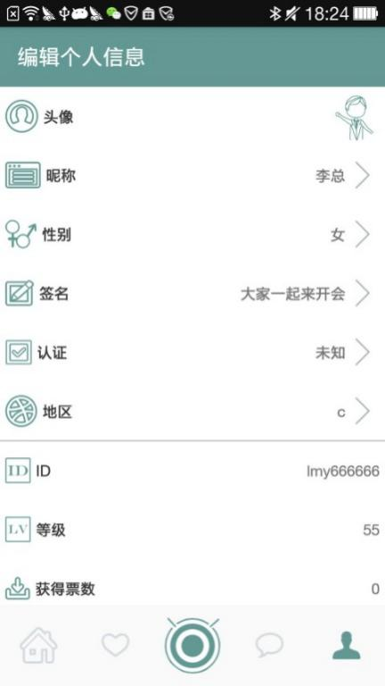等级与积分信息不可更改，根据用户参加会议的频率，及参与互动的次数而逐渐增加。

图7-7个人信息中心页面 图7-8侧边栏 图7-9个人历史页面

**6）发起会议界面展示**

进入该界面录入会议信息即可进行会议。

点击邀请好友按钮，选择要邀请的好友，即可邀请列表好友参与会议。

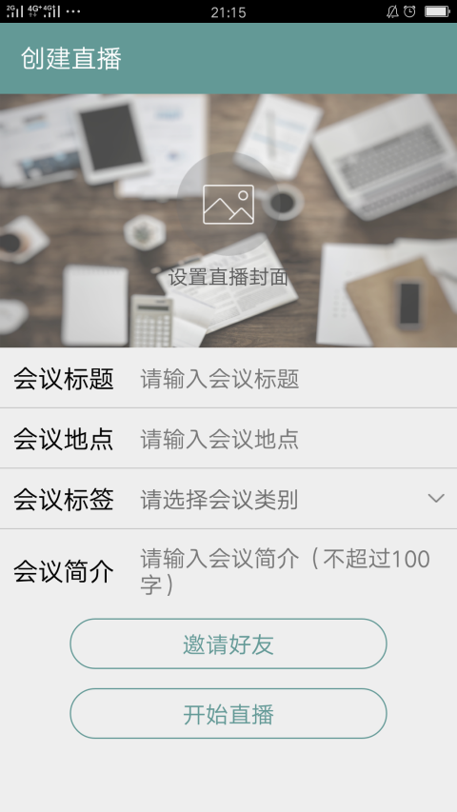 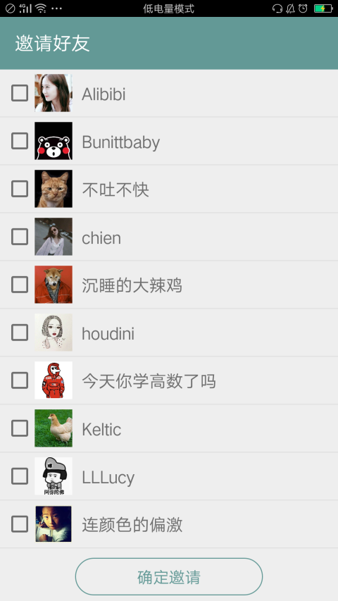

图7-10 添加会议界面 图7-11 邀请好友进入界面

**7）会议互动界面展示**

1.索引界面有直播互动、现场互动、扫码签到以及会议分享按钮

2.红包页面为主持者发布红包后，参与者会出现这一界面，点击即可抢红包界面。

3.主持者输入相关投票信息即可发布投票，用户即可参与投票。

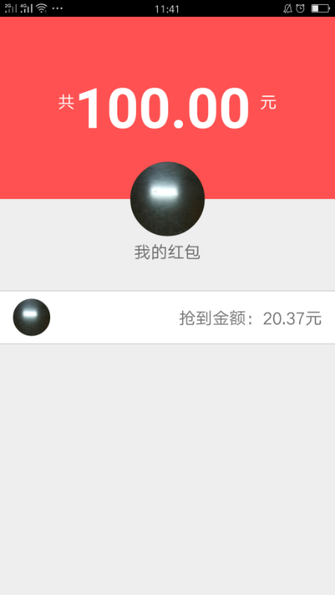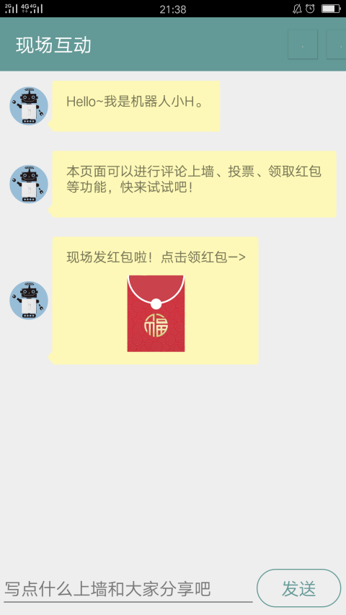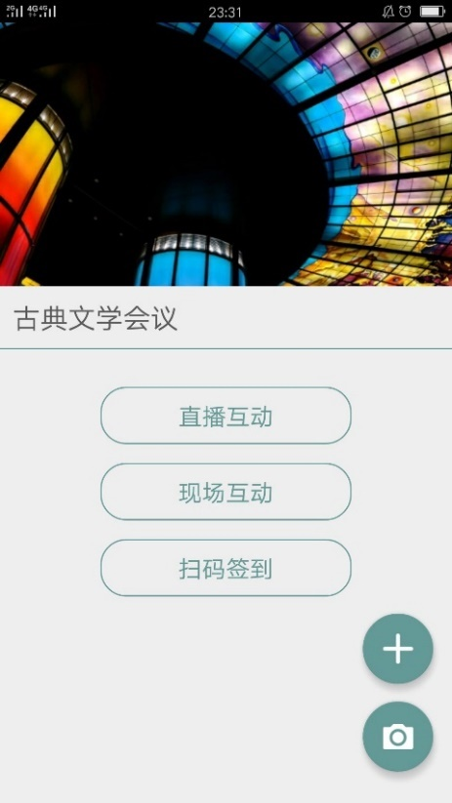

图7-12 索引界面 图7-13 红包相关

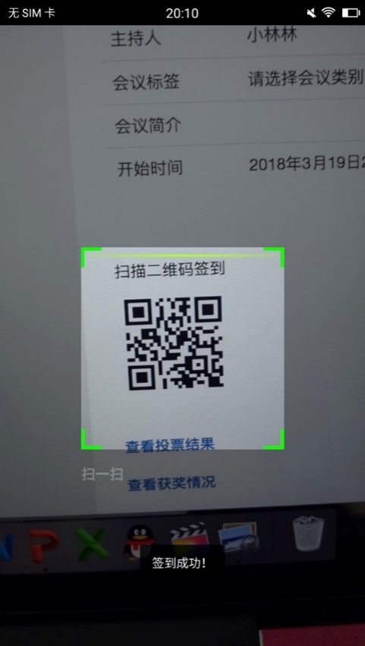

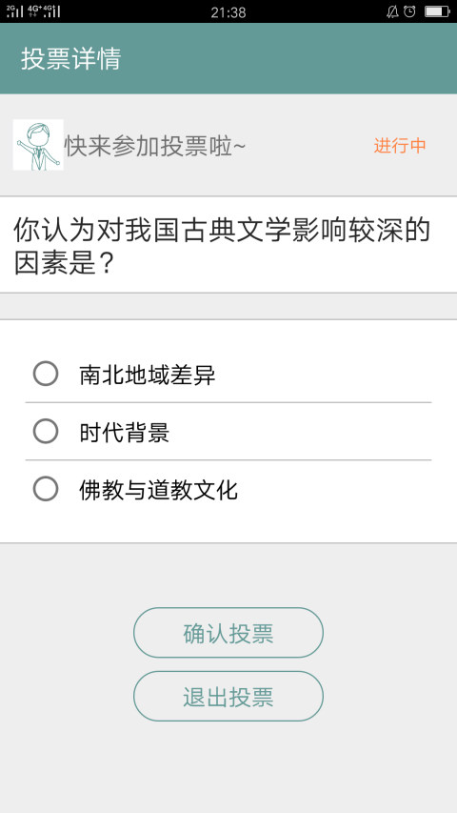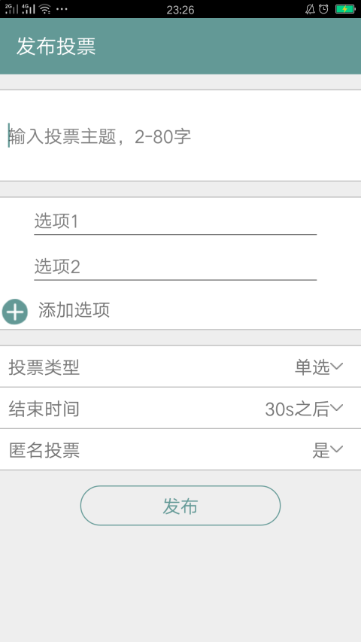

图7-14 扫码签到界面 图7-15投票相关界面

**8）远程会议互动界面展示**

1.左上角可以看到观看人数，同时可以通过点击人员头像进行好友的添加

2.互动界面有评论、弹幕、点赞、送礼物等功能，以此增强会议互动性。

3.在该情境下也可进行投票、红包、签到等活动。

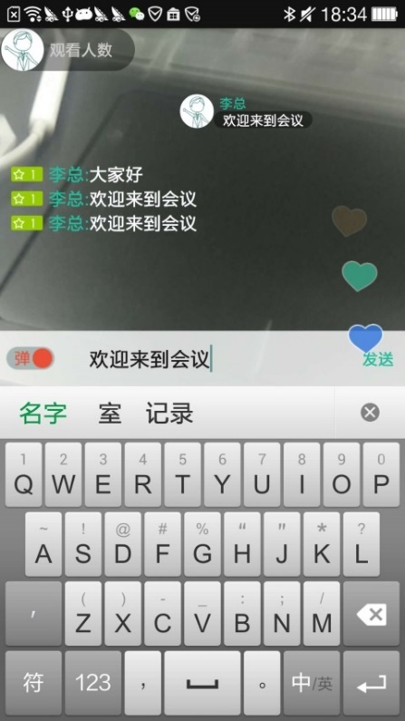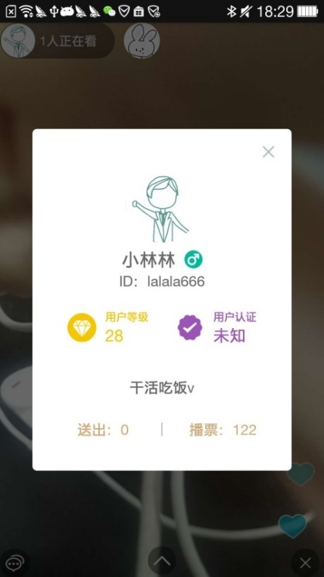

图7-16会议互动界面 图7-17 添加好友界面

 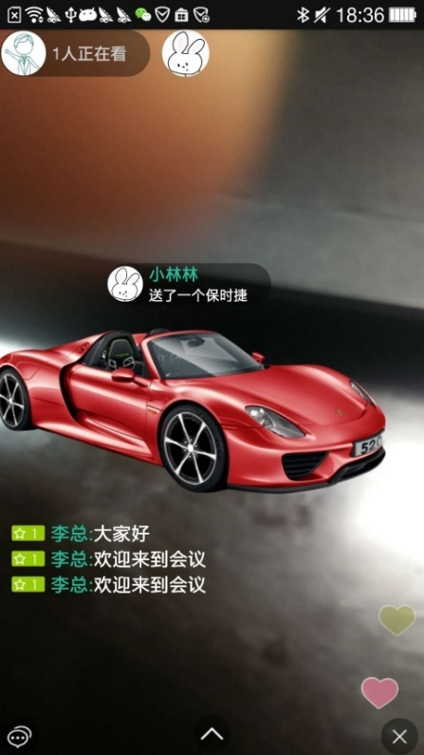

图7-18互动界面其他功能 图7-19 送礼物、点赞界面

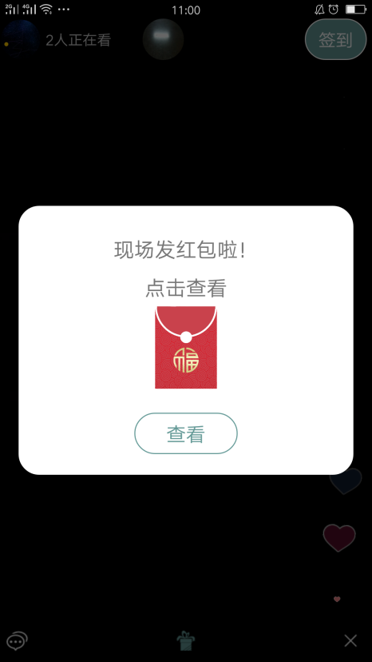 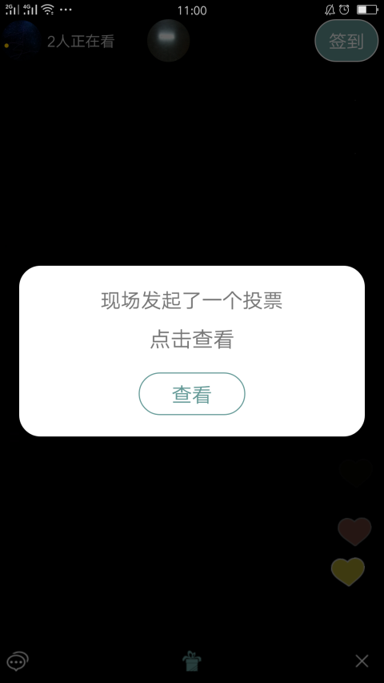

图7-20会议直播的红包功能 图7-21会议直播的投票界面

**9）会议拍照上传现场分享界面展示**

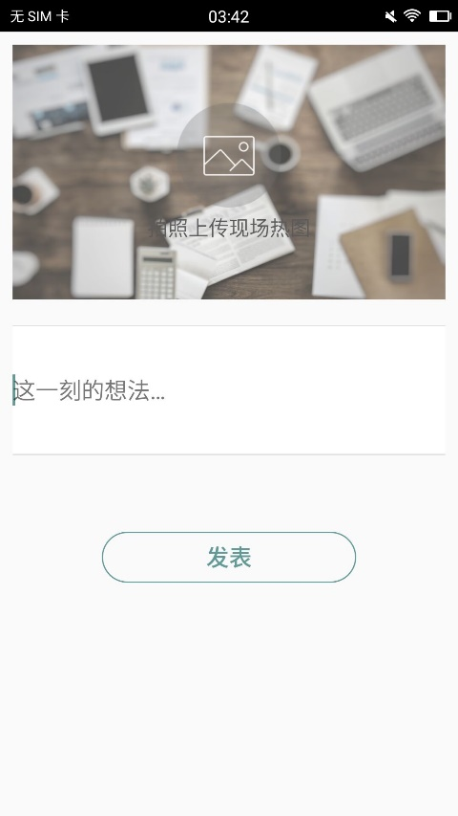 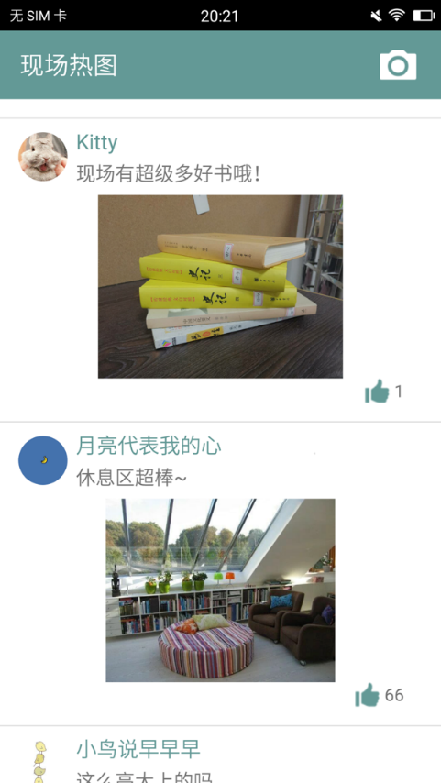

图7-22现场拍照上传界面 图7-23图片分享点赞界面

**10）Web端互动界面展示**

1.通过登录可以查看当前正在进行的会议以及会议历史记录。

2.管理当前会议功能中实时显示弹幕消息以及投票和红包信息。

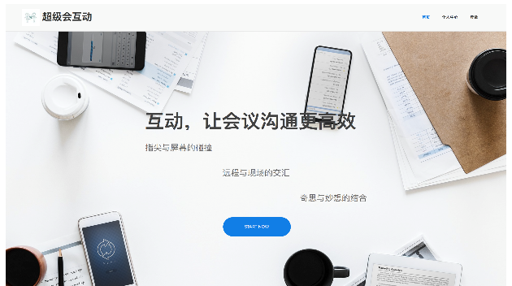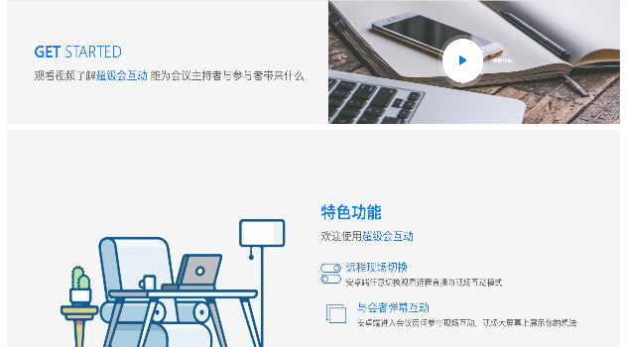

图7-24 Web端主页

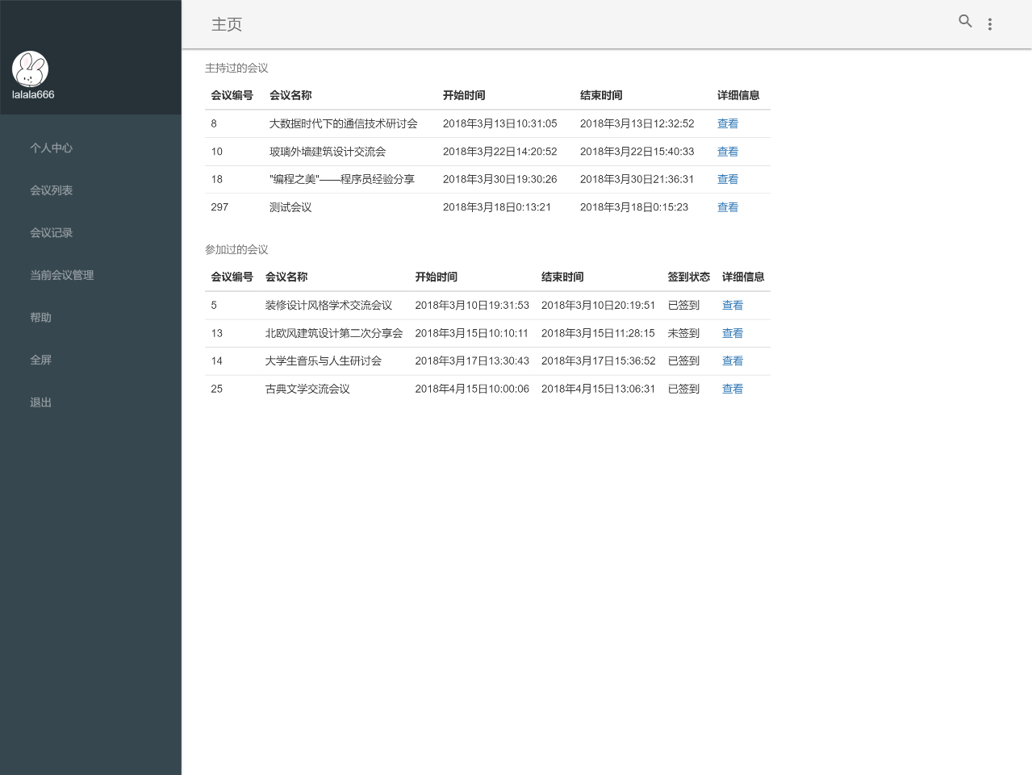

图7-25 用户记录界面

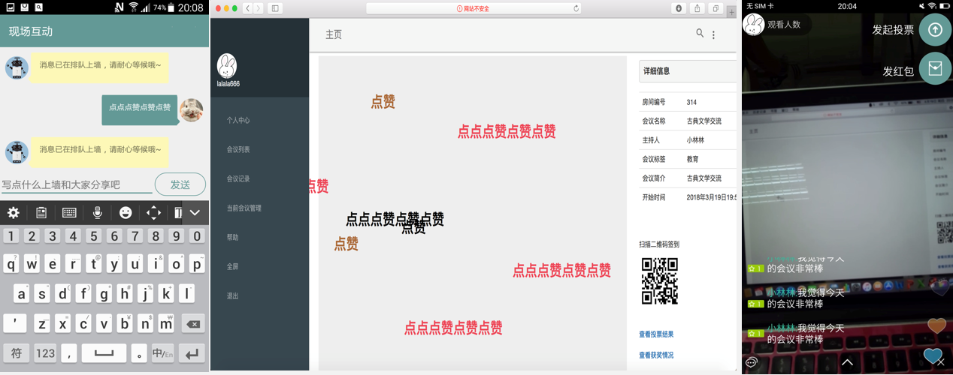

图7-26 弹幕互动界面

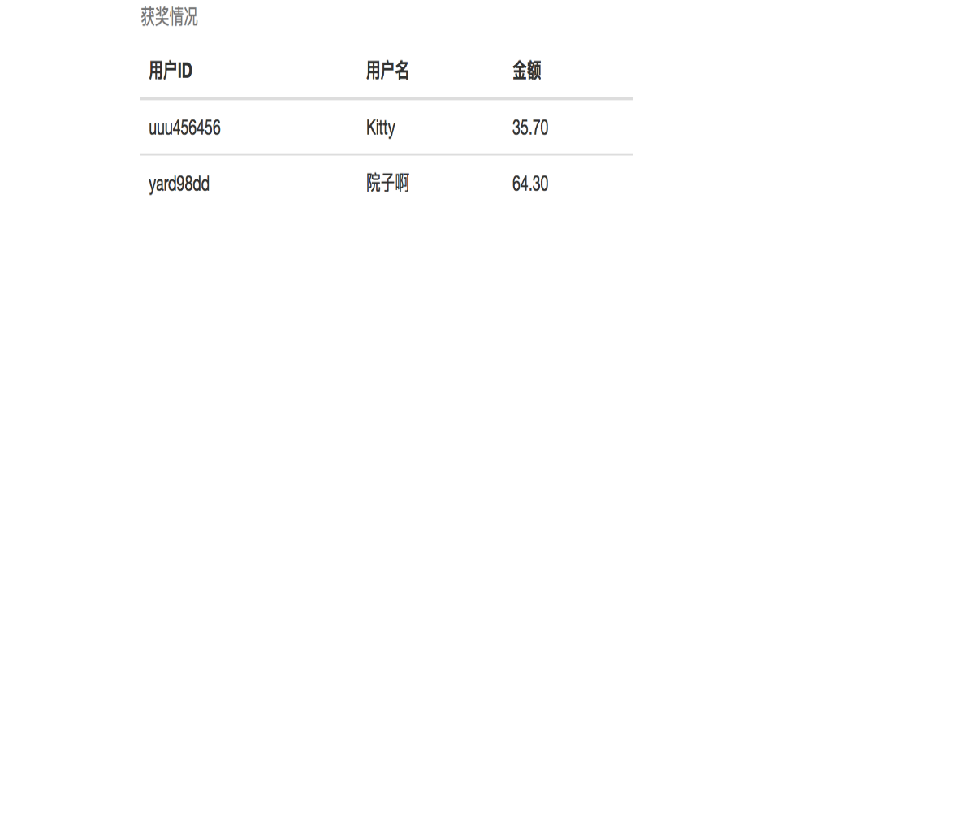 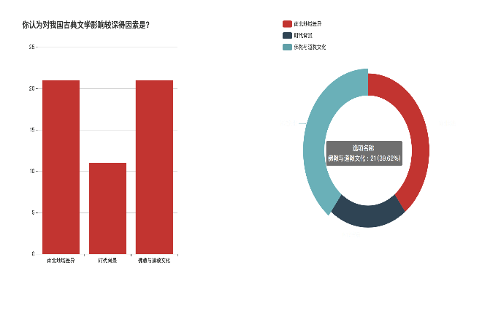

图7-27 红包投票结果页面

## 7.3 性能要求

移动实时会议系统属于实施互动型的软件，对系统的响应速度，容错能力、可用性等方面的要求较高。

**1.响应时间**

综合考虑运营商通信网络的情况，本项目要求，50%以上的也不响应时间不能超过正常时间，95%以上的业务响应时间不能超过响应时间的两倍。

**2.数据精确度**

根据实际需要，数据在输入、输出及传输的过程中要满足各种精确的需求根据关键度的不同。

如：搜索可分为精确搜索和泛型搜索，精确搜索可精确匹配与输入

完全一致的查询结果，泛型搜索，只要满足于输入的关键字相匹配的输入即输出。

**2.并发用户规模**

系统应至少支持100个以上的并发用户。

**3.容错性能**

已查看的会议流程以及会议文档可以在网络中断时继续查看。若在会议内容的编辑过程中出现了断网的情况，则会本地保存，等到网络稳定后进行上传。

**4.可使用性**

操作简单明了，易于操作，对格式和类型限制的数据，客户端和服务器都进行了验证，并采用错误提醒机制，提示用户输入正确数据和正确操作。

**5.安全保密性**

对于涉及用户个人隐私的信息都进行了数据加密。

**6.可维护性**

系统采用了记录日志，用户的操作以及故障信息，同时本系统采用C/S模式，结构清晰，便于维护人员进行维护。

## 7.4运行环境以及外部接口需求

**1.客户端运行环境**

软件环境：手机端：Android 4.0

Web端：：浏览器Chrome50以上。

操作系统：跨平台（Windows、Android）

硬件环境：网络接入设备（网卡、isdn或其他网络接入设备）

最低配置：CPU：I3以上、内存：2G以上、硬盘32G以上

**2．数据库服务器运行环境**

操作系统：跨平台（Windows、Android）

数据库：魔泊云、阿里云、MySQL

**3.直播流媒体运行环境**

云平台：腾讯云

**4.用户接口**

1）用户相关

用户登录、用户退出、用户注册、用户保存、忘记密码、好友相关

2）文件相关

上传。修改头像，上传、修改会议图片，修改会议背景图

3）通用设置相关

会议收藏、会议删除、通用删除、搜索功能

4）基础互动相关

主持方：发起投票、投票结果查看、弹幕上墙查看、发红包

参与方：投票、评论弹幕上墙、抢红包

4）会议直播功能相关

主持方：美颜功能、镜头转换、邀请好友加入

参与方；点赞、送礼物、弹幕评论上墙

5）个人信息相关

个性签名、昵称、头像等会议信息的修改

6）推荐会议相关

喜好设置、会议收藏

8）我的会议相关

历史会议动态查看，已加入会议

9）评论相关

发表评论，删除评论

10）通知相关

通知权限的开放

# 第八章 概要及详细设计

## 8.1 系统的逻辑架构

将以用例图的方式来展现不同用户进入系统的逻辑架构图。



图8-1 会议功能操作用例图



图8-2 其他功能操作用例图

## 8.2 系统包图

简单表述系统各层如图所示:



图8-3 系统包图

## 8.3 系统类图

具体包类图：

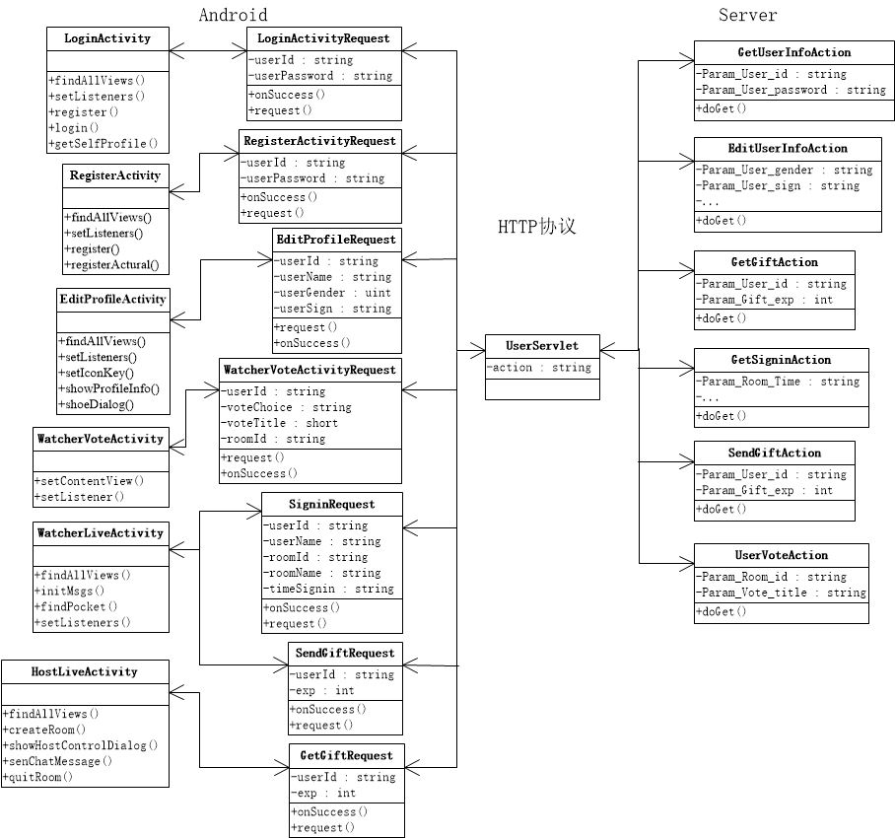

图8-4 系统类图（1）

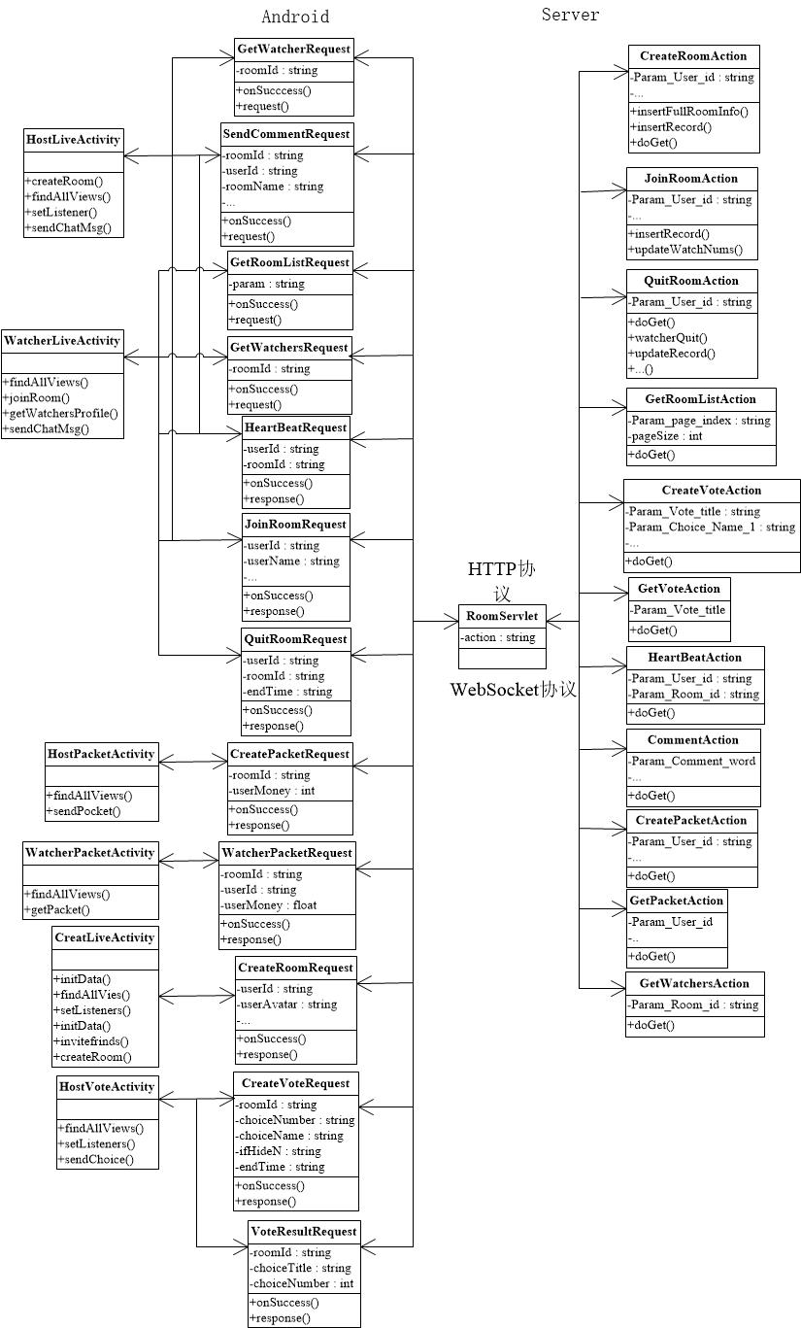

图8-5系统类图（2）

## 8.5 软件运行架构

运行架构如图所示：



图8-6 运行架构图

## 8.6 开发架构

开发架构如图所示：



图8-7 开发架构图

## 8.7 物理架构

物理架构如图所示：

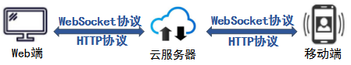

图8-8 物理架构图

## 8.8 软件时序图

具体软件时序图：

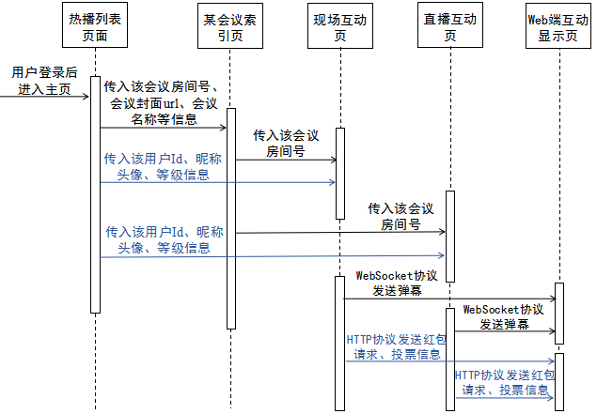

图8-9 软件时序图

# 第九章 数据库设计

## 9.1 用户互动信息(userinfo)

表9-1 用户互动信息表

|  |  |  |  |  |  |  |  |
| --- | --- | --- | --- | --- | --- | --- | --- |
| 编号 | 字段名称 | 中文名称 | 数据类型 | 大小 | 允许空 | 默认值 | 备注 |
| 1(key) | user_id | 用户账号 | text |  | 否 |  | 主键 |
| 2 | user_level | 用户等级 | int | 11 | 否 |  |  |
| 3 | send_nums | 送礼数 | int | 11 | 否 |  |  |
| 4 | get_nums | 收礼数 | int | 11 | 否 |  |  |
| 5 | exp | 经验值 | int | 11 | 否 |  | 根据收礼算出 |

## 9.2用户基本信息(user_info)

表9-2 用户基本信息表

|  |  |  |  |  |  |  |  |
| --- | --- | --- | --- | --- | --- | --- | --- |
| 编号 | 字段名称 | 中文名称 | 数据类型 | 大小 | 允许空 | 默认值 | 备注 |
| 1(key) | user_id | 用户账号 | text |  | 是 |  | 主键 |
| 2 | password | 密码 | text |  | 是 |  |  |
| 3 | user_name | 用户名称 | text |  | 是 |  |  |
| 4 | user_gender | 用户性别 | text |  | 是 |  | 男：m；女：f |
| 5 | user_sign | 个性签名 | text |  | 是 |  |  |
| 6 | user_avatar | 用户头像 | text |  | 是 |  | 存url |

## 9.3 直播房间列表(roominfo)(实时删除)

表9-3 直播房间列表

|  |  |  |  |  |  |  |  |
| --- | --- | --- | --- | --- | --- | --- | --- |
| 编号 | 字段名称 | 中文名称 | 数据类型 | 大小 | 允许空 | 默认值 | 备注 |
| 1(key) | room_id | 房间编号 | int | 11 | 否 |  | 主键，自增 |
| 2 | user_id | 用户账号 | text |  | 否 |  |  |
| 3 | user_name | 用户名称 | text |  | 否 |  |  |
| 4 | user_avatar | 用户头像 | text |  | 否 |  | 存url |
| 5 | live_cover | 房间封面 | text |  | 否 |  | 存url |
| 6 | live_title | 房间标题 | text |  | 否 |  |  |
| 7 | watcher_nums | 观看人数 | int | 11 | 否 |  |  |

## 9.4 房间信息(room_info)(不删除)

表9-4 房间信息列表

|  |  |  |  |  |  |  |  |
| --- | --- | --- | --- | --- | --- | --- | --- |
| 编号 | 字段名称 | 中文名称 | 数据类型 | 大小 | 允许空 | 默认值 | 备注 |
| 1(key) | room_id | 房间编号 | text |  | 是 |  | 主键 |
| 2 | user_id | 用户账号 | text |  | 是 |  |  |
| 3 | user_name | 用户名称 | text |  | 是 |  |  |
| 4 | user_avatar | 用户头像 | text |  | 是 |  | 存url |
| 5 | live_cover | 房间封面 | text |  | 是 |  | 存url |
| 6 | live_title | 房间标题 | text |  | 是 |  |  |
| 7 | room_tag | 房间标签 | text |  | 是 |  | 学术、商业、教育、 音乐、其他 |
| 8 | room_intro | 房间简介 | text |  | 是 |  |  |
| 9 | start_time | 开始时间 | text |  | 是 |  |  |
| 10 | end_time | 结束时间 | text |  | 是 |  |  |
| 11 | num_qiandao | 签到人数 | int | 11 | 否 |  |  |

## 9.5 房间弹幕(room_comment)

表9-5 房间弹幕列表

|  |  |  |  |  |  |  |  |
| --- | --- | --- | --- | --- | --- | --- | --- |
| 编号 | 字段名称 | 中文名称 | 数据类型 | 大小 | 允许空 | 默认值 | 备注 |
| 1(key) | room_id | 房间编号 | text |  | 是 |  | 主键 |
| 2 | room_name | 房间标题 | text |  | 是 |  |  |
| 3 | user_id | 用户账号 | text |  | 是 |  |  |
| 4 | user_name | 用户名称 | text |  | 是 |  |  |
| 5 | cmt_words | 弹幕内容 | text |  | 是 |  |  |
| 6 | cmt_time | 弹幕时间 | text |  | 是 |  |  |

## 9.6 用户签到(user_signin)

表9-6用户签到列表

|  |  |  |  |  |  |  |  |
| --- | --- | --- | --- | --- | --- | --- | --- |
| 编号 | 字段名称 | 中文名称 | 数据类型 | 大小 | 允许空 | 默认值 | 备注 |
| 1(key) | user_id | 用户账号 | text |  | 是 |  | 主键 |
| 2 | user_name | 用户名称 | text |  | 是 |  |  |
| 3 | room_id | 房间编号 | text |  | 是 |  |  |
| 4 | room_name | 房间名称 | text |  | 是 |  |  |
| 5 | time_signin | 签到时间 | text |  | 是 |  |  |

## 9.7 用户记录(user_record)

表9-7用户记录列表

|  |  |  |  |  |  |  |  |
| --- | --- | --- | --- | --- | --- | --- | --- |
| 编号 | 字段名称 | 中文名称 | 数据类型 | 大小 | 允许空 | 默认值 | 备注 |
| 1(key) | user_id | 用户账号 | text |  | 是 |  | 主键 |
| 2 | user_name | 用户名称 | text |  | 是 |  |  |
| 3 | room_id | 房间编号 | text |  | 是 |  |  |
| 4 | room_name | 房间名称 | text |  | 是 |  |  |
| 5 | user_status | 用户身份 | text |  | 是 |  | 1:watcher  2:holder |
| 6 | time_start | 开始时间 | text |  | 是 |  |  |
| 7 | time_end | 截止时间 | text |  | 是 |  |  |
| 8 | if_qiandao | 签到状态 | text |  | 是 | 未签到/—— | holder:——  Watcher:  1:未签到  2:已签到 |

## 9.8投票信息(vote_info)

表9-8 投票信息列表

|  |  |  |  |  |  |  |  |
| --- | --- | --- | --- | --- | --- | --- | --- |
| 编号 | 字段名称 | 中文名称 | 数据类型 | 大小 | 允许空 | 默认值 | 备注 |
| 1(key) | room_id | 房间编号 | text |  | 是 |  | 主键 |
| 2 | vote_title | 投票名称 | text |  | 是 |  |  |
| 3 | choice1_name | 选项1名称 | text |  | 是 |  |  |
| 4 | choice1_result | 选项1结果 | int |  | 否 |  | 0 |
| 5 | choice2_name | 选项2名称 | text |  | 是 |  |  |
| 6 | choice2_result | 选项2结果 | int |  | 否 |  | 0 |
| 7 | choice3_name | 选项3名称 | text |  | 是 |  |  |
| 8 | choice3_result | 选项3结果 | int |  | 否 |  | 0 |
| 9 | choice4_name | 选项4名称 | text |  | 是 |  |  |
| 10 | choice4_result | 选项4结果 | int |  | 否 |  | 0 |

## 9.9红包信息(redPacket_info)

表9-9 红包信息列表

|  |  |  |  |  |  |  |  |
| --- | --- | --- | --- | --- | --- | --- | --- |
| 编号 | 字段名称 | 中文名称 | 数据类型 | 大小 | 允许空 | 默认值 | 备注 |
| 1(key) | room_id | 房间编号 | text |  | 是 |  | 主键 |
| 2 | user_id | 用户账号 | text |  | 是 |  |  |
| 3 | user_name | 用户名称 | text |  | 是 |  |  |
| 4 | user_money | 用户金额 | double |  | 是 |  |  |

## 9.10推荐(recommend_info)

表9-10 推荐列表

|  |  |  |  |  |  |  |  |
| --- | --- | --- | --- | --- | --- | --- | --- |
| 编号 | 字段名称 | 中文名称 | 数据类型 | 大小 | 允许空 | 默认值 | 备注 |
| 1(key) | user_id | 用户账号 | text |  | 是 |  | 主键 |
| 2 | study_rate | 学习比例 | double |  | 否 | 0 |  |
| 3 | music_rate | 音乐比例 | double |  | 否 | 0 |  |
| 4 | business_rate | 商业比例 | double |  | 否 | 0 |  |
| 5 | edu_rate | 教育比例 | double |  | 否 | 0 |  |
| 6 | other_rate | 其他比例 | double |  | 否 | 0 |  |

# 第十章 测试

为了保证和提高产品质量，测试部分将会运用组织整合的方法，将项目各个成员、功能板块的质量管理活动严密组织起来，将产品设计、开发、文档整理等项目组各个板块当中可能会影响产品质量的所有因素统统控制起来，架构一个整体有明确目标，各成员有具体目标、相互协调、相互提升的质量管理的有机整体。

## 10.1测试计划

其制定测试计划要求如下表所示:

表10-1测试计划要求

|  |  |  |  |  |  |
| --- | --- | --- | --- | --- | --- |
| 序号 | 质量控制活动 | 指标 | 计划值 | 参考值 | 方式 |
| 1 | 需求评审 | 评审缺陷率 | <5% | 3% | 评审方式 |
| 2 | 设计评审 | 评审缺陷率 | <4% | 2% | 评审方式 |
| 3 | 代码评审 | 评审缺陷率 | <8% | 5.5% | 评审方式 |
| 4 | 单元测试 | 覆盖率 | 95% | 98% | 测试 |
| 5 | 系统测试用例评审 | 评审缺陷率 | 5% | 5.5% | 评审方式 |
| 6 | 系统测试通过率 | 第一轮测试通过率 | >75% | 82% | 测试 |
| 7 | 系统测试通过率 | 第二轮测试通过率 | 95% | 98% | 测试 |
| 8 | 系统测试缺陷率 | 测试缺陷率 | ≤12.5/100h |  | 测试 |

## 10.2 测试计划

### 10.2.1 测试条件

软硬件要求详情请见: 7.4运行环境以及外部接口需求。

### 10.2.2 测试方法

具体测试方法将会根据测试板块的不同进行调整。主要测试方法将会采用白盒、黑盒相结合的测试方法。代码以及相关编制规范的检查将会采用白盒测试方法；功能、界面以及性能测试将会采用黑盒测试。功能测试时将会分两步进行：首相人工进行测试，再利用相关工具进行测试。

### 10.2.3 人员安排计划

单元测试计划将由项目组两位成员完成，其具体任务分配如下：

表10-2测试人员安排

|  |  |  |  |  |
| --- | --- | --- | --- | --- |
| 序号 | 单元模块名称 | 人员安排 | 测试方式 | 备注 |
| 1 | 用户权限及用户基本信息管理 | 罗逍遥 | 白盒测试 |  |
| 2 | 软件功能测试 | 罗逍遥 | 白盒测试 |  |
| 3 | 基础数据维护 | 李明昱 | 白盒测试 |  |
| 4 | 其它 | 李明昱 | 白盒测试 |  |

功能及性能测试将由项目组五位成员并邀请项目组外的客户共同完成。

## 10.3 专题测试

### 10.3.1 单元测试

**1、数据和数据库完整性测试**

数据库和数据库进程应作为独立的系统来分别进行测试。系统测试应在没有应用程序（作为数据的接口）运行时进行。还需对DBMS进行更多的研究以确定用来支持以下列出的测试的工具/技术，具体如下表所示：

表10-3 数据库测试要求

|  |  |
| --- | --- |
| **测试目标** | 确保数据库的使用和执行的正常，尽可能避免遭到破坏。 |
| **具体方法** | 1、调用各个数据库访问方法和进程，并在其中分别填充有效的和无效的数据（或对数据的请求），观察系统的运行。  2、检查数据库，确保数据已设计的方式填充，并且所有的数据库事件都已正常发生；或者检查所返回的数据，确保（为正当的理由）检索到了正确的数据。 |
| **完成标准** | 所有的数据库访问方法和进程都按照设计的方式运行，数据没有遭到损坏。错误率小于或等于测试计划要求。 |
| **需考虑的特殊事项** | 1、测试可能需要DBMS开发环境或驱动程序在数据库中直接输入或修改数据。  2、进程应该以手工方式调用。  3、应使用小型或最小的数据库（记录的数量有限）来增加所有不可接受事件的可见性。 |

**2、功能测试**

应用程序测试应该集中在可以被直接追踪到用例（或业务功能）和业务规则的目标需求。这些测试的目标在于核实能否正确地接受、处理和检索数据以及业务规则是否正确实施。这种类型的测试基于黑盒技术，即通过GUI与应用程序交互并分析输出（结果）来验证应用程序（及其外部进程），具体安排下表所示：

表10-4 功能测试要求

|  |  |
| --- | --- |
| **测试目标** | 测试应用程序导航、数据输入、处理和检索正确 |
| **方法** | 利用有效的和无效的数据来执行各个用例、用例流或功能，以核实以下内容：  1、使用有效数据时得到的预期结果。  2、使用无效数据时显示相应的错误消息或警告消息。  3、业务规则都得到了正确应用。 |
| **完成标准** | 所有的计划测试已全部执行；所有确定缺陷已得到处理。 |
| **需考虑的特殊事项** | 注意判断数据有效性。 |

**3、用户界面测试**

通过用户界面测试来核实用户与软件的交互，UI测试的目的在于确保用户界面向用户提供了适当的访问和浏览应用程序功能的操作。除此之外，UI测试还需要确保UI功能内部的对象符合预期要求、遵循项目或行业的标准。测试安排如下：

表10-5用户界面测试要求

|  |  |
| --- | --- |
| **测试目标** | 1. 检测系统程序是否能够完整的显示所有控件 2. 在不同分辨率的机体上显示比例是否均衡 3. 用户体验如何，响应速度的快慢。 |
| **方法** | 在不同的分辨率的机体中运行应用程序，并操作相关功能，记录测试的状况。 |
| **完成标准** | 成功测试，符合可接受标准。 |
| **需考虑的特殊事项** | 需要在以下不同的android版本、浏览器下查看效果。 |

### 10.3.2 系统测试

**1、安全性和访问控制测试**

安全性和访问控制测试侧重于安全性的两个方面：

（1）应用程序的安全性，包括对数据或业务功能的访问；

（2）系统的安全性，包括对系统的登录或远程访问。

应用程序的安全性可确保：在预期的安全性情况下，用户只能访问特定的功能，或者只能访问有限的数据。例如，用户对某模块的访问权限只有当管理员授予后才能访问，授予权限包括完全访问、只读权限、无权限。用户不能越权访问。

系统的安全性可确保只有具备系统访问权限的用户才能访问应用程序，而且只能通过相应的网关来访问，测试安排如下：

表10-6系统测试安排如下

|  |  |
| --- | --- |
| **测试目标** | 功能/数据的安全性：核实用户只能访问其所属用户类型已被授权访问的那些功能/数据。  系统安全性：核实只有具备系统和应用程序访问权限的那些用户才能访问系统和应用程序 |
| **方法** | 黑盒测试法 |
| **完成标准** | 各种已知的用户类型都可访问相应的功能或数据，而且所有事务都按照预期的方式运行，并在先前的应用程序功能测试中运行了所有的事务。 |
| **需考虑的特殊事项** | 必须与相应的网络或系统管理员一起对系统访问权进行检查和讨论由于此测试可能是网络管理或系统管理的职能，可能会不需要执行此测试。 |

**2、性能测试**

性能测试评测方法将使测试系统承担不同的工作量，以评估系统在不同工作量条件下的持续正常运行的能力。性能测试的目标是确定并确保系统在超出最大预期工作量的情况下仍能正常运行。此外，负载测试还要评估性能特征（响应时间、事务处理速率和其他与时间相关的问题）。测试安排如下：

表10-7性能测试安排如下

|  |  |
| --- | --- |
| **测试目标** | 核实所指定的事务在不同的工作量条件下的系统响应时间。 |
| **方法** | 1.使用为业务周期测试制定的测试。  2.通过修改数据文件来增加事务数量，或通过修改测试来增加每项事务发生的次数。 |
| **完成标准** | 在多个事务/多个用户的情况下：在可接受的时间范围内成功地完成测试，没有发生任何故障。 |
| **需考虑的特殊事项** | 负载测试应该在专用的计算机上或在专用的机时内执行。这样可以实现完全的控制和精确的评测。  负载测试所用的数据库应该是实际大小或相同缩放比例的数据库。 |

## 10.4 测试文档

所有测试相关资料，将由以下的统一模板进行：

表10-8测试文档模板

|  |  |  |  |  |  |  |  |  |  |  |  |  |  |  |  |  |  |  |  |  |  |  |  |  |  |  |  |  |
| --- | --- | --- | --- | --- | --- | --- | --- | --- | --- | --- | --- | --- | --- | --- | --- | --- | --- | --- | --- | --- | --- | --- | --- | --- | --- | --- | --- | --- |
| 开发项目名称 | | | | | |  | | | | | | | 开发项目编号 | | | |  | | | 第一责任人 | | | | | |  | | |
| 单元名称 | | | |  | | | | | 责任人 | | | |  | 单元所属子系统 | | | | | |  | | | | | 开发周期 | | |  |
| 代码测试检查： | | | | | | | | | | | | | | | | | | | | | | | | | | | | |
| 代码测试内容 | | | | | | | 测试人员 | | | | 测试结果 | | | | | | | | | | | | | 备注 | | | | |
| 路径测试 | | | | | | |  | | | |  | | | | | | | | | | | | |  | | | | |
| 声明测试 | | | | | | |  | | | |  | | | | | | | | | | | | |  | | | | |
| 循环测试 | | | | | | |  | | | |  | | | | | | | | | | | | |  | | | | |
| 边界测试 | | | | | | |  | | | |  | | | | | | | | | | | | |  | | | | |
| 接口测试 | | | | | | |  | | | |  | | | | | | | | | | | | |  | | | | |
| 界面测试 | | | | | | |  | | | |  | | | | | | | | | | | | |  | | | | |
| 数据确认测试 | | | | | | |  | | | |  | | | | | | | | | | | | |  | | | | |
| 代码走查 | | | | | | |  | | | |  | | | | | | | | | | | | |  | | | | |
| 功能测试： | | | | | | | | | | | | | | | | | | | | | | | | | | | | |
| 序号 | 功能名称 | | | | | | | | | 操作方法 | | | | | | 结果 | | | 建议 | | | | 测试人员 | | | | | 备注 |
|  |  | | | | | | | | |  | | | | | |  | | |  | | | |  | | | |  | |
| 测试结论 | | |  | | | | | | | | | | | | | | | | | | | | | | | | | |
| 责任人 | | | | |  | | | | | | | | | 项目第一责任人 | | | | | | |  | | | | | | | |
| 审核 | | | | |  | | | | | | | | | | | | | | | | | | | | | | | |
| 项目组 | |  | | | | | | 测试组 | | | |  | | | 总工办 | | |  | | | | 总工程师 | | | |  | | |

第四部分 商业计划书

# 第十一章 竞争性分析

## 11.1 竞争对手

直接竞争对手：开会宝、各类远程会议软件

潜在竞争对手：企业微信、阿里钉钉以及各类企业管理软件。

## 11.2 现状

各类企业的信息化工作不断推进，企业内需要协同办公的需求越来越高，也催生出了许多优质的协同办公的软件：OA协同办公系统、阿里钉钉、企业微信等软件。这些软件广泛的运用于上班打卡签到，跨部门之间的快速沟通以及推进了一部分无纸化办公的进程。但是通过对这几个软件的使用观察发现，以上软件的会议部分并没有做的很好，同时也没有真正意义上地解决开会时无法到场，以及如何更好地同会议伙伴的互动的问题。

而专做现场互动的系统大多为微信小程序，其小程序质量参差不齐，互动的内容质量更是无法保证。且这些微信小程序大多只能估计到大型娱乐型会议的互动，无法兼顾到小型或工作型会议，系统应用范围较为局限。

## 11.3 竞争现状的问题

1.无法将用户的各类需求完全实现

各类提供会议支持软件的架构层次不齐，每个软件上都不能全部实现用户的所有需求。

2.工作型会议以及娱乐型会议无法兼容

以上两种会议既有相似之处又有对立面的存在，但总的来说是统一到一个会议管理支撑的应用程序是能够完成的。

3.软件不够智能化

软件只能完成协同办公的基本要求，少有智能化的推送来提高使用者的知识储备量。

## 11.4 竞争优势

**1.用户需求的实现**

我们将会通过市场调研的方式了解用户的需求，依据这些需求来构造系统结构。

**2.兼容各类会议**

通过我们对各类会议的初步分析，我们找出了大小型会议之间关于互动的不同点，以及相同点。未来将会通过个性化自由组合的方式，为会议负责人提供各类互动方式，由负责人根据需求自行组合。

**3.智能化推送**

未来我们将根据用户感兴趣的内容，搭建出来能够智能推送用户感兴趣方面的会议的系统。

# 第十二章 财务相关

## 12.1 财务管理目标

企业的价值不仅体现在企业本身增值的作用上，而且体现在对社会的贡献上。对超级会互动系统来说，财务管理目标与企业的总目标是一致的，在提高经济效益、确保资金的保值增值和保持市场竞争力的基础上，充分考虑企业的社会责任，实现公司价值的最大化。

## 12.2 财务管理基本原则

为加强财务管理，规范财务工作，促进公司经营业务的发展，提高公司经济效益，根据国家有关财务管理法规制度和公司章程有关规定，结合公司实际情况，特制定本制度。

公司会计核算遵循权责发生制原则。

财务管理的基本任务和方法：

（1）筹集资金和有效使用资金，监督资金正常运行，维护资金安全，努力提高公司经济效益。

（2）做好财务管理基础工作，建立健全财务管理制度，认真做好财务收支的计划、控制、核算、分析和考核工作。

（3）加强财务核算的管理，以提高会计资讯的及时性和准确性。

（4）监督公司财产的购建、保管和使用，配合综合管理部定期进行财产清查。

（5）按期编制各类会计报表和财务[说明书](http://www.xuexila.com/fanwen/shuomingshu/)，做好分析、考核工作。

财务管理是公司经营管理的一个重要方面，公司财务管理中心对财务管理工作负有组织、实施、检查的责任，财会人员要认真执行《会计法》，坚决按财务制度办事，并严守公司机密。

## 12.3 财务假定

根据前期市场调查、目前简单的经营状况及合理的财务假设，提出以下用于超级会互动经营初期的财务预测基本假设：

项目期初投资为投资年度年初一次投入；

项目收入在年末取得，成本、费用和税金等均在年末发生；

产品经研究开发具备技术上可行性，可投放市场；

与项目分析等有关的成本、价格等均为确定值；

固定资产预计使用年限为5年，期末无残值，按直线摊销法计提折旧；

在确定项目的现金流量时，只考虑全部投资的运营情况，不区分自筹资金和

借入资金等具体形式的现金流量。所有资金均视为自有资金看待；

在盈亏平衡分析中，将销售费用和管理费用都看做固定成本；

资产与销售额是成正比例的；

项目第一、二年不分配股利，第三年起，股利分配率初步定为5%，每年增长10%；

项目无形资产摊销期为5年，平均摊销；

固定资产折旧期为5年，采用平均年限法计提折旧。

## 12.4 盈利模式

**模式一、平台模式（核心盈利点）**

为需要三方互动的大型会议提供服务平台的方式，赚取平台服务费；同时若该会议需要用户支付一定金额的钱作为准入门槛时，“超级会互动”将会以平台的方式与其抽成。

**模式二、周边产品增值服务（次要盈利点）**

基于我们产品的市场定位以及目标用户，前期通过对用户的感兴趣领域信息的收集，后期会根据收集上的用户信息进行分析和整合推荐用户购买相关的书籍、相关的课程以及其他周边产品以获取利润。

**模式三、送礼物的方式（次要盈利点）**

系统中设置了送礼、点赞的功能，系统可以基于此获得一定程度的利润。

**模式四、广告方式（次要盈利点）**

用户免费接入平台、与合作商投放广告进行收费。此模式下的想要投放的广告将会进行筛选，以求达到广告内容有益于用户，广告投放效率有益于合作方，系统还能通过一次方式赚取一定程度上的利润。

## 12.5 未来五年财务报表

### 12.5.1 未来五年资产负债表

表12-1 “超级会互动”项目资产负债表（五年期）

单位：万元

|  |  |  |  |  |  |
| --- | --- | --- | --- | --- | --- |
| 项目 年份 | 第一年 | 第二年 | 第三年 | 第四年 | 第五年 |
| 资产 |  |  |  |  |  |
| 流动资产： |  |  |  |  |  |
| 货币资金 | 35.18 | 109.15 | 198.05 | 321.35 | 489.07 |
| 应收账款 | 10.30 | 35.00 | 65.00 | 78.00 | 82.00 |
| 流动资产合计 | 45.48 | 144.15 | 263.05 | 399.35 | 571.07 |
| 非流动资产： |  |  |  |  |  |
| 固定资产 | 23.00 | 67.00 | 90.00 | 156.00 | 229.50 |
| 无形资产 | 6.00 | 23.00 | 45.00 | 59.00 | 64.50 |
| 开发支出 | 18.52 | 35.00 | 64.00 | 78.00 | 84.00 |
| 非流动资产合计 | 47.52 | 125.00 | 199.00 | 293.00 | 378.00 |
| 资产总计 | 93.00 | 269.15 | 462.05 | 692.35 | 949.07 |
| 负债和所有者权益 |  |  |  |  |  |
| 流动负债： |  |  |  |  |  |
| 短期借款 | 0.00 | 0.00 | 0.00 | 0.00 | 0.00 |
| 其他应付款 | 3.00 | 18.00 | 23.00 | 35.00 | 58.00 |
| 应付职工薪酬 | 4.00 | 15.00 | 26.00 | 32.00 | 44.00 |
| 流动负债合计 | 7.00 | 33.00 | 49.00 | 67.00 | 102.00 |
| 非流动负债： |  |  |  |  |  |
| 长期借款 | 20.00 | 20.00 | 50.00 | 50.00 | 50.00 |
| 非流动负债合计 | 20.00 | 20.00 | 50.00 | 50.00 | 50.00 |
| 负债合计 | 27.00 | 53.00 | 99.00 | 117.00 | 152.00 |
| 所有者权益： |  |  |  |  |  |
| 实收资本 | 60.00 | 160.00 | 220.00 | 260.00 | 300.00 |
| 盈余公积 | 0.78 | 7.64 | 14.18 | 27.97 | 31.45 |
| 未分配利润 | 5.22 | 48.51 | 128.87 | 287.38 | 465.62 |
| 所有者权益合计 | 66.00 | 216.15 | 363.05 | 575.35 | 797.07 |
| 负债和所有者权益总计 | 93.00 | 269.15 | 462.05 | 692.35 | 949.07 |

### 12.5.2 未来五年损益表

表12-2 “超级会互动”损益表（五年期）

单位：万元

|  |  |  |  |  |  |  |
| --- | --- | --- | --- | --- | --- | --- |
| 项目 年份 | | 第一年 | 第二年 | 第三年 | 第四年 | 第五年 |
| 一、主营业务收入 | | 62.00 | 136.00 | 259.00 | 468.00 | 680.00 |
| 加：其他收入 | | 11.00 | 25.00 | 46.00 | 68.00 | 108.00 |
| 减：主营业务成本 | | 21.00 | 23.00 | 56.00 | 113.00 | 224.00 |
| 营业税金及附加（按5.5%计算） | | 4.02 | 8.86 | 16.78 | 29.48 | 43.34 |
| 固定销售费用 | 宣传推广费 | 24.00 | 35.00 | 54.00 | 67.00 | 130.00 |
| 管理费用 | 场地租金 | 2.40 | 2.40 | 5.70 | 9.80 | 12.40 |
| 员工薪酬 | 7.00 | 13.00 | 27.00 | 35.00 | 57.00 |
| 办公用品及耗材 | 1.00 | 1.50 | 2.00 | 2.50 | 2.50 |
| 水、电、交通差旅费 | 1.00 | 1.30 | 2.00 | 3.20 | 3.60 |
| 固定资产折旧 | 3.00 | 4.50 | 7.80 | 19.20 | 25.70 |
| 其他费用 | 1.40 | 2.30 | 4.60 | 5.10 | 6.80 |
| 财务费用 | 利息支出 | 1.23 | 1.23 | 3.08 | 3.08 | 3.08 |
| 二、利润总额 | | 6.96 | 67.92 | 126.05 | 248.65 | 279.59 |
| 减：所得税费用（按25%计算） | | 1.74 | 16.98 | 31.51 | 62.16 | 69.90 |
| 三、净利润 | | 5.22 | 50.94 | 94.54 | 186.48 | 209.69 |

### 12.5.3 未来五年现金流量表

表12-3 “超级会互动”现金流量表（五年期）

单位：万元

|  |  |  |  |  |  |  |
| --- | --- | --- | --- | --- | --- | --- |
| 项目 年份 | | 第一年 | 第二年 | 第三年 | 第四年 | 第五年 |
| 年初现金 | | 90.00 | 77.57 | 155.00 | 334.27 | 659.19 |
| 现金流入 | 现金销售收入 | 50.00 | 114.00 | 241.00 | 432.00 | 650.00 |
| 应收款收入 | 0.00 | 13.00 | 24.00 | 31.00 | 46.00 |
| 股东投入现金 | 0.00 | 20.00 | 50.00 | 90.00 | 160.00 |
| 借贷收入 | 0.00 | 0.00 | 5.00 | 13.00 | 17.00 |
| 其他现金收入 | 0.00 | 0.00 | 0.00 | 0.00 | 0.00 |
| 现金流入小计 | | 50.00 | 147.00 | 320.00 | 566.00 | 873.00 |
| 现金流出 | 主营业务成本 | 10.00 | -2.00 | 10.00 | 45.00 | 116.00 |
| 销售推广 | 24.00 | 30.00 | 48.00 | 62.00 | 114.00 |
| 税金 | 3.60 | 5.80 | 7.40 | 8.60 | 9.50 |
| 场地租金 | 2.40 | 2.40 | 5.70 | 9.80 | 12.40 |
| 员工薪酬 | 7.00 | 13.00 | 39.00 | 76.00 | 128.00 |
| 办公用品及耗材 | 1.00 | 1.50 | 2.00 | 2.50 | 2.50 |
| 水、电、交通差旅费 | 1.00 | 1.30 | 2.00 | 3.20 | 3.60 |
| 固定资产及无形资产 | 11.00 | 15.00 | 21.00 | 27.00 | 46.00 |
| 借贷还款支出 | 1.23 | 1.23 | 3.08 | 3.08 | 3.08 |
| 其他支出 | 1.20 | 1.34 | 2.56 | 3.90 | 5.43 |
| 现金流出小计 | | 62.43 | 69.57 | 140.74 | 241.08 | 440.51 |
| 净现金流量 | | -12.43 | 77.43 | 179.27 | 324.93 | 432.50 |
| 期末现金余额 | | 77.57 | 155.00 | 334.27 | 659.19 | 1091.69 |
| 备注 | |  |  |  |  |  |

在正文中我们仅呈现“超级会互动”未来五年的三大报表，财务指标分析报表不作为正文呈现的重点，将于正文后方的附录2中进行呈现。

## 12.6 财务总结

根据资产负债表、损益表及现金流量表进行财务指标分析可知，项目在财务上具有较大发展优势。资本结构及资产结构组成较合理，在未来五年的运营中，项目偿债能力由弱变强且稳定提高，盈利能力及营运能力发展稳健，业务增长稳定且迅速，各项指标良好，最终可以在市场上成长为发展稳定且具有一定竞争力的企业。

## 12.7 可行性分析

表12-4 财务可行性分析表（五年期）

|  |  |
| --- | --- |
| 项目 | 数据 |
| 净现值 | 577.86 |
| 投资回收期 | 2.45 |
| 内含报酬率 | 43.20% |
| 盈利指数 | 2.89 |

投资综合评价：

通过以上数据分析，项目满足以下条件：

净现值（NPV）=577.86>0

内含报酬率（IRR）=43.20%>资本成本（10%）

盈利指数（PI）=2.89>1

投资回收期为2.45年，低于一般图书租赁行业平均水平。

综上分析，该项目可行，且收益良好。

# 第十三章 风险相关

## 13.1 项目风险分析

**1.项目风险**

在项目推进开发过程中，项目主创成员可能由于身体原因等延误开发；该项目线上平台与线下实体柜的开发也可能由于市场需求的不可预见变化导致更改开发方向，进而影响项目推进进度。

**2.技术风险**

系统的搭建可能存在系统功能不够全面、低估系统缺陷修复等风险。

**3.资金风险**

市面上成功的会议管理系统较少，可能会导致投资者的疑虑从而影响项目的融资。

**4.管理风险**

由于团队主创人员均为在校大学生，缺乏相应的社会经验与实践经历，在项目推进过程中对于市场突发情况缺乏必需的应对措施及预案，可能对项目的顺利推进造成困扰。

## 13.2 风险监控

项目积极应对可能存在的风险，成立风险评估小组，时刻对项目的风险进行监控，力争将风险损失控制在最低。风险评估小组由风险评估组组长及其下属的技术风险顾问、商业风险顾问组成。技术风险顾问由专业技术人员担任，负责管控技术、项目风险；商业风险顾问由本项目中市场调研人员担任，负责管控市场、管理、项目、财务等风险。

## 13.3 风险应对预案

### 13.3.1 内部风险预案

**1.管理风险**

完善管理组织系统，聘请专业人士和具有丰富经验的成功人士为项目管理人员进行全面系统的培训,以及对项目的全体成员进行基础培训;还可以花高薪聘请管理方面的人士来公司担任相关方面的顾问或者任职；另外公司还要健全和规范相关规章制度，建立绩效评估和激励机制。决策方面可以采取多种方法进行决策，也可以请专业的决策咨询公司为本企业量身定做。

**2.技术风险**

技术的更新方面，要不断的加大研究开发力度。及时了解现在的新技术和有潜力的技术的新动向。针对产品的周期问题，可以加速技术部门的研发速度，尽量缩短产品的更新周期。核心技术方面，我们要保证技术的机密，也要扩大我们公司的专利的申请。

### 13.3.2 外部风险预案

**1.项目风险**

项目推进前期充分调查市场需求，了解消费者真实需求及潜在需求，保证我们的产品几乎完全贴近市场需求。同时在项目推进过程中时刻注意市场动向，根据市场潜在需求及时调整新产品的特色卖点并结合消费者潜在需要进行推广。

**2.资金风险**

建立完善的财务管理制度，保证公司财务情况稳中有升，对外注意建立企业良好形象，建立良好财务信用记录。

## 附录 1. 服务协议

超级会互动会议系统服务协议

一、服务协议的范围

1.1 Three & Two 有限公司及其关联公司（以下称 Three & Two ）拥有并经营超级会互动实时会议系统。Three & Two按照本协议及其发布的规则、公约、办法、细则、方法等规定（以下称“运营规则”）提供基于互联网以及移动网的会议系统服务（以下称"会议系统服务"）。

1.2为获得会议系统服务，服务使用人（以下称“用户”） 应审慎和仔细阅读本协议，清楚理解本协议的全部条款和含义，包括免除或者限制Three & Two责任的免责条款以及对用户的权利限制条款，用户同意并接受本协议的全部条款。除非用户已阅读并接受本协议所有条款，否则用户无权使用Three & Two提供的服务。用户在使用会议系统服务，勾选“同意“超级会互动会议系统服务协议”勾选框即表示用户完全接受本协议项下的全部条款。用户使用Three & Two的会议系统服务视为用户完全同意本协议的条款并受本协议的约束。

1.3使用会议系统服务的用户帐号和密码由用户负责保管；用户应当对以其用户帐号进行的所有活动、事件、结果负法律责任。

二、服务内容

2.1Three & Two会议系统服务的具体内容由Three & Two根据现有技术和实际情况提供。

2.2鉴于会议系统可能会出现的特殊性，保证用户按国家相关法律法规及Three & Two相关运营规则使用会议系统服务，用户必须进行身份认证后方可使用Three & Two提供的会议系统服务。用户身份认证是以身份证认证形式进行，认证时需要提供身份证号、真实姓名、手机号等个人资料并经Three & Two审核通过后方可开通会议系统服务。如果用户或Three & Two终止会议系统服务， Three & Two方会保证用户的个人信息的安全。

三、服务规则

3.1鉴于会议系统服务的特殊性，用户同意Three & Two有权随时变更、中断或终止部分或全部的会议系统服务。如变更、中断或终止会议系统服务而造成任何损失，Three & Two无需对用户或任何第三方承担任何责任，Three & Two应尽量在变更、中断或终止服务之前事先以公告、邮件或系统弹窗等形式通知用户。

3.2 Three & Two需要定期或不定期地对提供会议系统服务的平台（如互联网网站、移动网络等）或相关的设备进行检修和维护，如因此类情况而造成会议系统服务在合理时间内的中断，Three & Two无需为此承担任何责任，但Three & Two应尽量减小因此给用户造成的影响。

3.3 如发生下列任何一种情形，Three & Two有权随时中断或终止向用户提供本协议项下的会议系统服务而无需对用户或任何第三方承担任何责任：

3.3.1用户提供的个人资料不真实；

3.3.2用户违反本协议的约定或违反Three & Two公布的运营规则；

3.3.3用户在使用会议系统服务时未按规定向Three & Two提供相应的实名认证资料。

四、使用规则

4.1用户在使用会议系统服务时，必须向Three & Two提供准确的用户个人资料，如用户提供资料不实，Three & Two有权拒绝提供会议系统服务；如用户个人资料有任何变动，必须及时更新并通知Three & Two进行审核。如因用户提供的个人资料等不实而造成任何损失，由用户自已承担全部责任和损失。

4.2用户不得将其账号、密码转让或出借给他人使用。如因黑客行为或用户的保管疏忽导致账号、密码遭他人非法盗取、使用或遭受损失，Three & Two不承担任何责任；如给Three & Two造成损害，则用户应予赔偿。

4.3用户同意Three & Two有权在提供会议系统服务过程中以各种方式投放商业性广告、非商业性广告、其他任何类型的商业信息和非商业信息，用户必须予以配合，且Three & Two无需要支付任何对价，但应尽量减小给用户造成的影响。

4.4用户在使用会议系统服务过程中有任何不当行为，或违反法律法规和Three & Two的相关运营规则，或侵犯第三方合法权益，都由用户自行承担相应责任，Three & Two无需要承担任何责任。如因用户的行为而给Three & Two造成损害的，用户应予赔偿。

4.5用户在使用会议系统服务过程中，遵守国家相关法律法规和本协议的约定，同意接受和遵守Three & Two发布的《超级会互动会议系统违规管理办法》、《超级会互动社区用户违规管理规则》及其它相关运营规则（具体运营规则以Three & Two发布的最新内容为准）。如用户违反法律法规、本协议约定或Three & Two相关运营规则，用户同意并接受Three & Two根据约定或规则对其账号进行相应的调查并对其采取暂停会议系统服务、扣罚现金等其它处罚措施。

五、免责声明

5.1用户完全根据自身意志和意愿以自身行为使用会议系统服务，同意使用Three & Two会议系统服务所存在的风险完全由其自己承担；因用户使用会议系统服务而产生的一切损害、损失、责任及后果也由其自己承担，Three & Two对用户不承担任何责任。

5.2Three & Two根据现有技术条件和实际情况尽量提供符合要求的会议系统服务，但并不担保会议系统服务一定能满足用户的全部要求，也不担保会议系统服务因实际情况出现变更、中断或终止的情形；Three & Two对会议系统服务的及时性、安全性、准确性也都不作担保，用户不得就此向Three & Two提供任何要求。

5.3对于因不可抗力或Three & Two不能控制的原因造成的会议系统服务中断或其它缺陷，Three & Two不承担任何责任，但将尽力减少因此而给用户造成的损失和影响。

5.4用户如无法接受本协议相关约定和免责声明，有权自主决定不使用会议系统服务或终止使用会议系统服务。如接受本协议，应严格遵守相关条款。用户使用会议系统服务视为用户接受协议并受协议、运营规则约束。

六、规则和协议的修改

6.1Three & Two有权修改相关运营规则和本协议的条款，一旦运营规则或本协议的内容有修改和变动，Three & Two将会直接在Three & Two旗下经营的网站上公布修改之后的运营规则或协议内容，新的运营规则或协议自公布之日即时生效。该公布行为视为Three & Two已经通知用户修改内容，Three & Two也可通过其他适当方式向用户提示修改内容，用户也可自行到Three & Two相关网站查阅。

6.2如果用户不同意Three & Two新的运营规则或本协议内容所做的修改，用户有权停止使用会议系统服务。如果用户继续使用会议系统服务，则视为用户同意并接受Three & Two新的运营规则和Three & Two对本协议相关条款所做的修改。

七、其它约定

7.1如用户和Three & Two之间就协议的签订、履行等产生任何纠纷，双方应友好协商；如协商不成，则应提交至成都市人民法院管辖。

7.2 超级会互动会议系统服务的所有权、运作权和解释权归Three & Two所有。

## 附录2 其他财务相关

**资本结构分析**

表1 资本结构分析（1）

单位：万元

|  |  |  |  |  |  |
| --- | --- | --- | --- | --- | --- |
| 负债及股东权益 | 第一年末 | 第二年末 | 第三年末 | 第四年末 | 第五年末 |
| 流动负债 | 7.00 | 33.00 | 49.00 | 67.00 | 102.00 |
| 长期负债 | 20.00 | 20.00 | 50.00 | 50.00 | 50.00 |
| 负债合计 | 27.00 | 53.00 | 99.00 | 117.00 | 152.00 |
| 所有者权益 | 54.00 | 106.00 | 198.00 | 234.00 | 304.00 |
| 所有者权益合计 | 54.00 | 106.00 | 198.00 | 234.00 | 304.00 |
| 负债及所有者权益合计 | 81.00 | 159.00 | 297.00 | 351.00 | 456.00 |

表2 资本结构分析（2）

|  |  |  |  |  |  |
| --- | --- | --- | --- | --- | --- |
| 负债及股东权益 | 结构 | | | | |
| 第一年末 | 第二年末 | 第三年末 | 第四年末 | 第五年末 |
| 流动负债 | 25.93% | 62.26% | 49.49% | 57.26% | 67.11% |
| 长期负债 | 74.07% | 37.74% | 50.51% | 42.74% | 32.89% |
| 负债合计 | 29.03% | 19.69% | 21.43% | 16.90% | 16.02% |
| 所有者权益 | 70.97% | 80.31% | 78.57% | 83.10% | 83.98% |
| 所有者权益合计 | 70.97% | 80.31% | 78.57% | 83.10% | 83.98% |
| 负债及所有者权益合计 | 100.00% | 100.00% | 100.00% | 100.00% | 100.00% |

**资产结构分析**

表3 资产结构分析（1）

|  |  |  |  |  |  |
| --- | --- | --- | --- | --- | --- |
| 资产 | 第一年末 | 第二年末 | 第三年末 | 第四年末 | 第五年末 |
| 流动资产 | 45.48 | 144.15 | 263.05 | 399.35 | 571.07 |
| 非流动资产 | 47.52 | 125.00 | 199.00 | 293.00 | 378.00 |
| 资产总计 | 93.00 | 269.15 | 462.05 | 692.35 | 949.07 |

表4 资产结构分析（2）

|  |  |  |  |  |  |
| --- | --- | --- | --- | --- | --- |
| 资产 | 变动额 | | | | |
| 第一年末 | 第二年末 | 第三年末 | 第四年末 | 第五年末 |
| 流动资产 | 45.48 | 98.67 | 118.90 | 136.30 | 171.72 |
| 非流动资产 | 47.52 | 77.48 | 74.00 | 94.00 | 85.00 |
| 资产总计 | 93.00 | 176.15 | 192.90 | 230.30 | 256.72 |

**偿债能力分析**

表5 短期偿债能力指标

|  |  |  |  |  |  |
| --- | --- | --- | --- | --- | --- |
| 短期偿债能力指标 | 第一年末 | 第二年末 | 第三年末 | 第四年末 | 第五年末 |
| 流动比率 | 6.50 | 4.37 | 5.37 | 5.96 | 5.60 |
| 速动比率 | 2.51 | 2.67 | 1.50 | 1.23 | 1.48 |
| 现金比率 | -1.78 | 2.35 | 3.66 | 4.85 | 4.24 |

表6 长期偿债能力指标

|  |  |  |  |  |  |
| --- | --- | --- | --- | --- | --- |
| 长期偿债能力指标 | 第一年末 | 第二年末 | 第三年末 | 第四年末 | 第五年末 |
| 资产负债率 | 29.03% | 19.69% | 21.43% | 16.90% | 16.02% |
| 负债权益比 | 40.91% | 24.52% | 27.27% | 20.34% | 19.07% |
| 权益乘数 | 140.91% | 124.52% | 127.27% | 120.33% | 119.07% |
| 利息保障倍数 | 5.65 | 55.22 | 40.99 | 80.86 | 90.92 |

**盈利能力分析**

表7 盈利能力分析指标

|  |  |  |  |  |  |
| --- | --- | --- | --- | --- | --- |
| 盈利能力分析指标 | 第一年末 | 第二年末 | 第三年末 | 第四年末 | 第五年末 |
| 销售利润率 | 7.15% | 31.64% | 31.00% | 34.79% | 26.61% |
| 资产收益率 | 5.61% | 18.92% | 20.46% | 26.93% | 22.09% |
| 权益收益率 | 7.90% | 23.56% | 26.04% | 32.41% | 26.31% |

**营运能力分析**

表8 营运能力分析指标

|  |  |  |  |  |  |
| --- | --- | --- | --- | --- | --- |
| 营运能力分析指标 | 第一年末 | 第二年末 | 第三年末 | 第四年末 | 第五年末 |
| 总资产周转率 | 0.78 | 0.60 | 0.66 | 0.77 | 0.83 |
| 应收账款周转率 | 7.09 | 4.60 | 4.69 | 6.87 | 9.61 |
| 平均收账期 | 51.50 | 79.35 | 77.79 | 53.12 | 37.98 |

**发展能力分析**

表9 发展能力分析指标

|  |  |  |  |  |  |  |
| --- | --- | --- | --- | --- | --- | --- |
| 发展能力分析指标 | | 第一年末 | 第二年末 | 第三年末 | 第四年末 | 第五年末 |
| 收入 | 年增长率 | —— | 120.55% | 89.44% | 75.74% | 47.01% |
| 三年平均增长率 | —— | —— | —— | 95.24% | 70.73% |
| 资产 | 年增长率 | —— | 189.41% | 71.67% | 49.84% | 37.08% |
| 三年平均增长率 | —— | —— | —— | 103.64% | 52.86% |
| 资本 | 年增长率 | —— | 189.42% | 71.67% | 49.84% | 37.08% |
| 三年平均增长率 | —— | —— | —— | 103.64% | 52.86% |